Projektas

JURBARKO RAJONO SAVIVALDYBĖS TARYBA

SPRENDIMAS
DĖL 2025 METŲ VIEŠOSIOS ĮSTAIGOS ŠIMKAIČIŲ AMBULATORIJOS METINIŲ ATASKAITŲ RINKINIO PATVIRTINIMO
2026 m. balandžio 14 d. Nr. TSP-167
Jurbarkas

Vadovaudamasi Lietuvos Respublikos vietos savivaldos įstatymo 15 straipsnio 3 dalies 3 punktu, Lietuvos Respublikos viešųjų įstaigų įstatymo 12 straipsnio 1 dalies 6 punktu, 22 straipsniu, Lietuvos Respublikos viešojo sektoriaus atskaitomybės įstatymo 6 straipsnio 1 dalimi, Viešojo sektoriaus subjekto metinės veiklos ataskaitos, viešojo sektoriaus subjektų grupės metinės veiklos ataskaitos ir valstybės pažangos ataskaitos rengimo tvarkos aprašo, patvirtinto Lietuvos Respublikos Vyriausybės 2019 m. vasario 13 d. nutarimu Nr. 135 „Dėl Viešojo sektoriaus subjekto metinės veiklos ataskaitos, viešojo sektoriaus subjektų grupės metinės veiklos ataskaitos ir valstybės pažangos ataskaitos rengimo tvarkos aprašo patvirtinimo“, 4 ir 12 punktais, Jurbarko rajono savivaldybės taryba nusprendžia:
Patvirtinti 2025 metų viešosios įstaigos Šimkaičių ambulatorijos metinių ataskaitų rinkinį:
1. Viešosios įstaigos Šimkaičių ambulatorijos 2025 metų veiklos ataskaitą (pridedama);
2. Viešosios įstaigos Šimkaičių ambulatorijos 2025 metų finansinių ataskaitų rinkinį (pridedama).
Šis sprendimas per vieną mėnesį nuo paskelbimo arba įteikimo suinteresuotai šaliai dienos gali būti skundžiamas Lietuvos administracinių ginčų komisijos Kauno apygardos skyriui (A. Juozapavičiaus pr. 57, Kaunas) Lietuvos Respublikos ikiteisminio administracinių ginčų nagrinėjimo tvarkos įstatymo nustatyta tvarka arba Regionų administraciniam teismui, skundą (prašymą, pareiškimą) paduodant bet kuriuose teismo rūmuose (A. Mickevičiaus g. 8A, Kaunas, Žygimantų g. 2, Vilnius, Galinio Pylimo g. 9, Klaipėda, Dvaro g. 80, Šiauliai, Respublikos g. 62, Panevėžys), arba per Lietuvos teismų elektroninių paslaugų portalą (https://e.teismas.lt) Lietuvos Respublikos administracinių bylų teisenos įstatymo nustatyta tvarka.

Savivaldybės meras

Derino:
Vicemerė G. Lukošienė
Administracijos direktorė R. Vančienė
Teisės ir civilinės metrikacijos skyriaus vedėja O. Sutkaitienė
Tarybos posėdžių sekretorė D. Dačkauskaitė
Finansų skyriaus vedėja A. Samuilienė
Dokumentų ir viešųjų ryšių skyriaus vyr. specialistas A. Gvildys

Parengė

Gražina Sutkuvienė, tel. +370 447 70 188, el. p. grazina.sutkuviene@jurbarkas.lt

PATVIRTINTA
Jurbarko rajono savivaldybės tarybos
2026 m. balandžio d. sprendimu Nr.

VIEŠOJI ĮSTAIGA ŠIMKAIČIŲ AMBULATORIJA
________________________________________________________________________
(viešosios įstaigos pavadinimas)

2025 METŲ VEIKLOS ATASKAITA

I SKYRIUS
INFORMACIJA APIE VEIKLĄ ATASKAITINIU LAIKOTARPIU
1. Veiklos tikslai:
1.1.Teikti profesionalias, kokybiškas, saugias ir šiuolaikiškas asmens sveikatos priežiūros paslaugas, taikyti medicinos mokslu pagrįstus pažangius ligų diagnostikos ir gydymo metodus, orientuotis į individualius paciento poreikius ir lūkesčius.
1.2. Užtikrinti, kad įstaigos pacientų teisės būtų nevaržomos dėl jų lyties, amžiaus, rasės, tautybės, kalbos, kilmės, socialinės padėties, tikėjimo, įsitikinimų ar pažiūrų.
1.3. Siekiant stiprinti gyventojų sveikatą, formuoti atsakingą požiūrį į sveiką gyvenseną, ligų prevenciją ir profilaktiką, gerinti visuomenės fizinės ir psichinės sveikatos būklę bei mažinti sergamumą ir mirtingumą.
1.4. Veikla būtų organizuojama taip, kad sąnaudos neviršytų pajamų. Sukauptas perviršis (pelnas) būtų naudojamas ilgalaikiam įstaigos stabilumui užtikrinti. Iš perviršio (pelno) būtų sudarytas rezervas nenumatytiems atvejams.
2. Uždaviniai:
2.1. Išlikti šiuolaikiška, teikiančia kokybiškas pirminio lygio ambulatorines sveikatos priežiūros paslaugas.
2.2. Teikti kokybiškas sveikatos priežiūros paslaugas, kuo racionaliau panaudojant finansinius ir žmogiškuosius išteklius, gerinant pacientų patekimą pas specialistus.
2.3. Nuolat gerinti įstaigos darbuotojų darbo sąlygas, modernizuojant jų darbo vietas, didinti moralinį pasitenkinimą savo darbu.
2.4. Nuolat kelti darbuotojų kvalifikaciją.
2.5. Nustatyti rizikos prevencinius bei koregavimo veiksnius ir juos valdyti, siekiant geriausio galutinio poveikio paciento sveikatai.
2.6. Tobulinti įstaigos valdymo ir vadybos metodus.
2.7. Plėtoti informacinių technologijų panaudojimą įstaigos veikloje.
3. Siekiant veiklos tikslų atlikti darbai:
3.1. 2025 m. buvo siekiama kuo daugiau gyventojų įtraukti į teikiamų paslaugų bei valstybinių profilaktinių programų vykdymą.
3.2. 2025 m. vykdytos Privalomojo sveikatos draudimo fondo (toliau – PSDF) biudžeto lėšomis finansuojamos atitinkamų ligų (gimdos kaklelio vėžio, krūties vėžio, storosios žarnos vėžio, priešinės liaukos vėžio, širdies ir kraujagyslių ligų) prevencijos priemonės, atrankinės patikros, ankstyvosios diagnostikos programos.
3.3. Įstaigoje veikia Išankstinė pacientų registracijos informacinė sistema (toliau – IPR IS).
3.4. Gerinant e. sveikatos paslaugų kokybę, 2025 m. buvo išduodami elektroniniai mirties liudijimai, pildomos elektroninės sveikatos tikrinimo pažymos bei išrašomi elektroniniai receptai. Elektroniniai receptai sudarė 100 proc. visų kompensuojamųjų vaistų ir medicinos pagalbos priemonių receptų.
3.5. Interneto svetainėje https://www.simkaiciuambulatorija.lt pacientams suteikta galimybė registruotis gydytojų konsultacijoms.
3.6. Įgyvendinant korupcijos prevencijos priemones vykdomas Korupcijos prevencijos programos 2020–2025 metų priemonių planas. Įstaigoje taip pat atliktos pacientų apklausos, siekiant įvertinti teikiamų asmens sveikatos priežiūros paslaugų kokybę. 2025 m. pacientų skundų dėl teikiamų paslaugų kokybės negauta.
3.7. Jurbarko rajono savivaldybės mero 2024 m. balandžio 24 d. potvarkiu Nr. V3-206 „Dėl Jurbarko rajono savivaldybės viešųjų asmens sveikatos priežiūros įstaigų Skaidrios asmens sveikatos priežiūros įstaigos vardui gauti sąrašo patvirtinimo“ įstaigai suteiktas Skaidrios asmens sveikatos priežiūros įstaigos vardas, kuris išlaikytas ir 2025 metais.
3.8. Įstaiga 2025 m. vykdė veiklą, vadovaudamasi pasirengtais ir pasitvirtintais pacientų asmens duomenų tvarkymo bei įstaigos darbuotojų asmens duomenų saugojimo politikos ir jos įgyvendinimo priemonių tvarkos aprašais.
3.9. Vadovaujantis įstaigos darbuotojų darbo apmokėjimo tvarkos aprašu, didintas sveikatos priežiūros specialistų ir gydytojų darbo užmokestis. Gydytojų darbo užmokestis didėjo – 10 proc., sveikatos priežiūros specialistų – 11 proc.
4. Siekiant veiklos tikslų pasiekti rezultatai:
4.1. 2025 m. įstaigos finansinis rezultatas – 11 510 Eur grynasis perviršis.
4.2. 2025 m. įstaiga teikė kokybiškas pirminio lygio asmens sveikatos priežiūros paslaugas, skundų dėl teikiamų paslaugų negauta.
4.3. Atliktos darbuotojų apklausos duomenimis darbuotojų pasitenkinimas darbu siekė 100 proc.
4.4. Pacientų, palankiai vertinančių įstaigos teikiamų sveikatos priežiūros paslaugų kokybę, dalis 2025 m. siekė 95 proc.
4.5. Pacientai asmens sveikatos priežiūros paslaugoms gauti per IPR IS registravosi 2 153 kartus, t. y. 17,7 proc. nuo visų PSDF biudžeto lėšomis apmokėtų paslaugų skaičiaus.
4.6. Prisirašiusių asmenų skaičius
Rodikliai | 2025 m. |  | 2024 m. |  | Pokytis (+ / -)
Rodikliai | Abs. sk. | Proc. | Abs. sk. | Proc. | Abs. sk. | Proc.
Prisirašiusių įstaigoje asmenų skaičius, iš jų: | 1 391 | X | 1 420 | X | -29 | -2
miesto gyventojai | 151 | 10,9 | 150 | 10,6 | +1 | +0,7
kaimo gyventojai | 1 204 | 86,6 | 1 239 | 87,3 | -35 | -2,8
Prisirašiusių įstaigoje asmenų skaičius, pagal amžiaus grupes: | X | X | X | X | X | X
vaikai iki 1 m. | 3 | 0,2 | 1 | 0,1 | +2 | +200
1–4 m. | 25 | 1,8 | 29 | 2 | -4 | -13,8
5–6 m. | 32 | 2,3 | 30 | 2,1 | +2 | +6,7
7–17 m. | 124 | 8,9 | 130 | 9,2 | -6 | -4,6
18–49 m. | 489 | 35,2 | 498 | 35 | -9 | -1,8
50–65 m. | 371 | 26,7 | 389 | 27,4 | -18 | -4,6
virš 65 m. | 347 | 24,9 | 343 | 24,2 | +4 | +1,1
Prisirašiusių įstaigoje nedraustų asmenų skaičius | 67 | 4,8 | 75 | 5,3 | -8 | -10,7
Per metus prisirašiusių naujagimių skaičius | 2 | X | 3 | X | -1 | X
Per metus mirusių prisirašiusių gyventojų skaičius | 35 | X | 33 | X | +2 | X
Prisirašiusiųjų kaitos priežastys: didelis mirtingumas, mažas gimstamumas, emigracija, konkurencija su kitomis įstaigomis.
2025 m. prisirašiusių pacientų skaičius išliko stabilus. Nedidelius pokyčius lėmė natūrali gyventojų kaita, migracija ir pacientų pasirinkimas keisti gydymo įstaigą.
4.7. Įstaigos veiklos rodikliai
Veiklos rodiklio pavadinimas | Rodiklis |  | Palyginamieji duomenys (+ / -)
Veiklos rodiklio pavadinimas | 2025 m. | 2024 m.
1. Apsilankymų pas gydytojus skaičius, iš viso | 12 165 | 11 068 | +1 097
Iš jų: | – | – | –
- apsilankymai pas šeimos gydytojus | 10 743 | 10 642 | +101
Apsilankymų pas odontologus skaičius | 341 | 426 | -85
Apsilankymų dėl ligos skaičius, iš viso: | 9 602 | 8 032 | +1 570
Suaugusiųjų | 9 122 | 7 646 | +1 476
Vaikų | 480 | 386 | +94
Gydytojų apsilankymų namuose skaičius | 512 | 598 | -86
Profilaktinių patikrinimų skaičius | 2 532 | 1 679 | +853
2025 m. stebimas bendras apsilankymų skaičiaus augimas, ypač dėl ligos, tai rodo didesnį pacientų aktyvumą ir sveikatos priežiūros paslaugų poreikį.
Pagal metinės ataskaitos duomenis:
- apsilankymų skaičius įstaigoje 1 000 gyventojų 2025 metais – 8 745 (2024 m. –7 794);
- apsilankymų skaičius 1 d. d. įstaigoje 2025 metais – 48 (2024 m. – 44);
- apsilankymų (gydytojų) skaičius į pacientų namus 2025 metais – 512 (2024 m. – 598);
- apsilankymų skaičius į pacientų namus 1 000 gyventojų 2025 metais – 368 (2024 m. – 421);
- apsilankymų skaičius 1 d. d. pacientų namuose 2025 metais – 2,0 (2024 m. – 2,4), (esant 252 d. d.).
Įstaiga siekia užtikrinti savalaikį ir kokybišką paslaugų teikimą visiems prisirašiusiems pacientams, ypatingą dėmesį skiriant vyresnio amžiaus ir lėtinėmis ligomis sergantiems asmenims.
4.8. Prevencinių programų, apmokamų iš PSDF biudžeto lėšų, vykdymas.
Prevencinėmis programomis siekiama nustatyti ligos užuomazgas ir prireikus skubiai imtis profilaktikos ar gydymo. Įstaiga aktyviai vykdė PSDF biudžeto lėšomis finansuojamas prevencines programas, skirtas ankstyvajai onkologinių ir kitų ligų diagnostikai.
Įstaigoje vykdytos šios prevencinės programos:
* Gimdos kaklelio vėžio prevencinė programa,
* Krūties vėžio prevencinė programa,
* Storosios žarnos vėžio prevencinė programa,
* Priešinės liaukos vėžio prevencinė programa,
* Širdies ir kraujagyslių ligų prevencinė programa.
2025 m. pacientai buvo aktyviai kviečiami dalyvauti šiose programose, jiems buvo teikiama informacija apie prevencinių patikrinimų svarbą.
Prevencinių programų vykdymo rodikliai nustatomi pagal Valstybinės ligonių kasos prie Sveikatos apsaugos ministerijos duomenis ir pateikiami diagramose:

1 diagrama
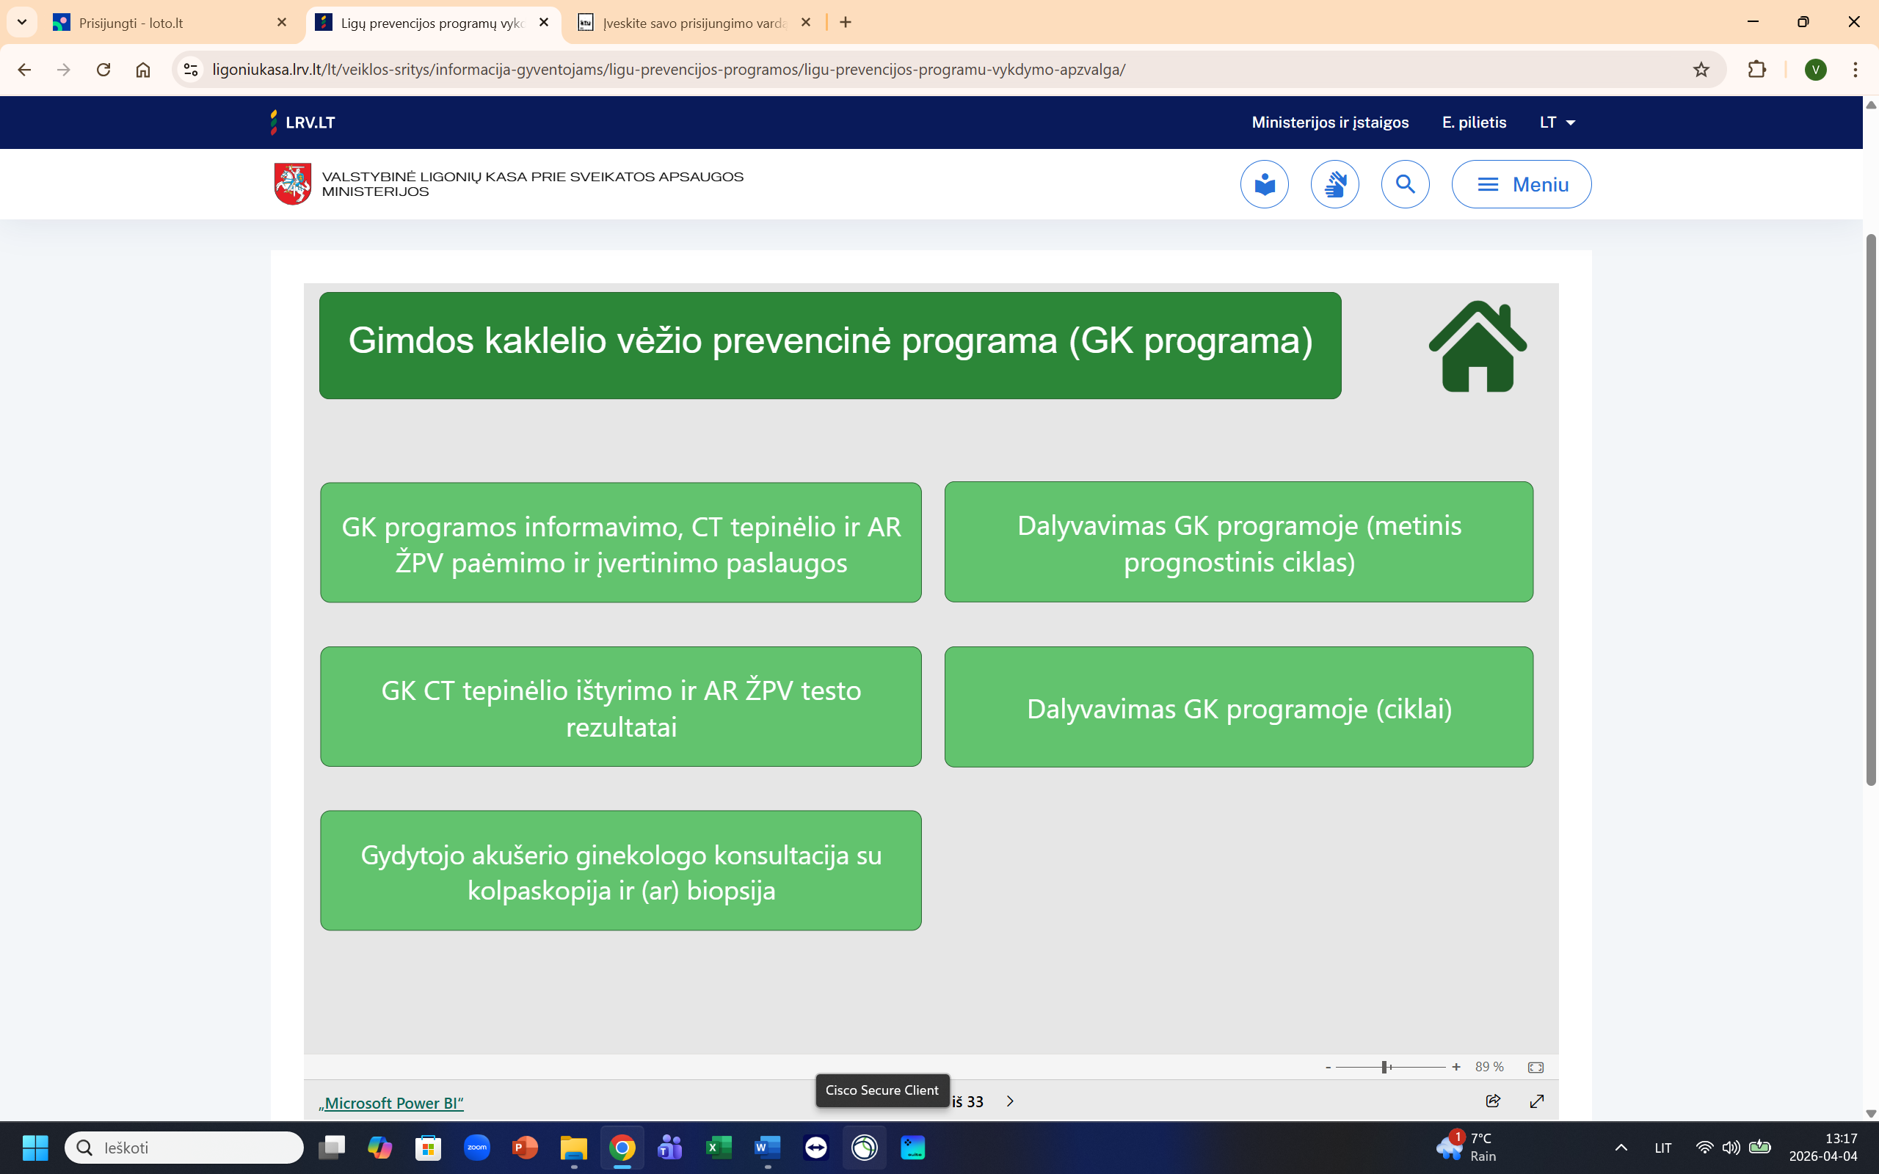
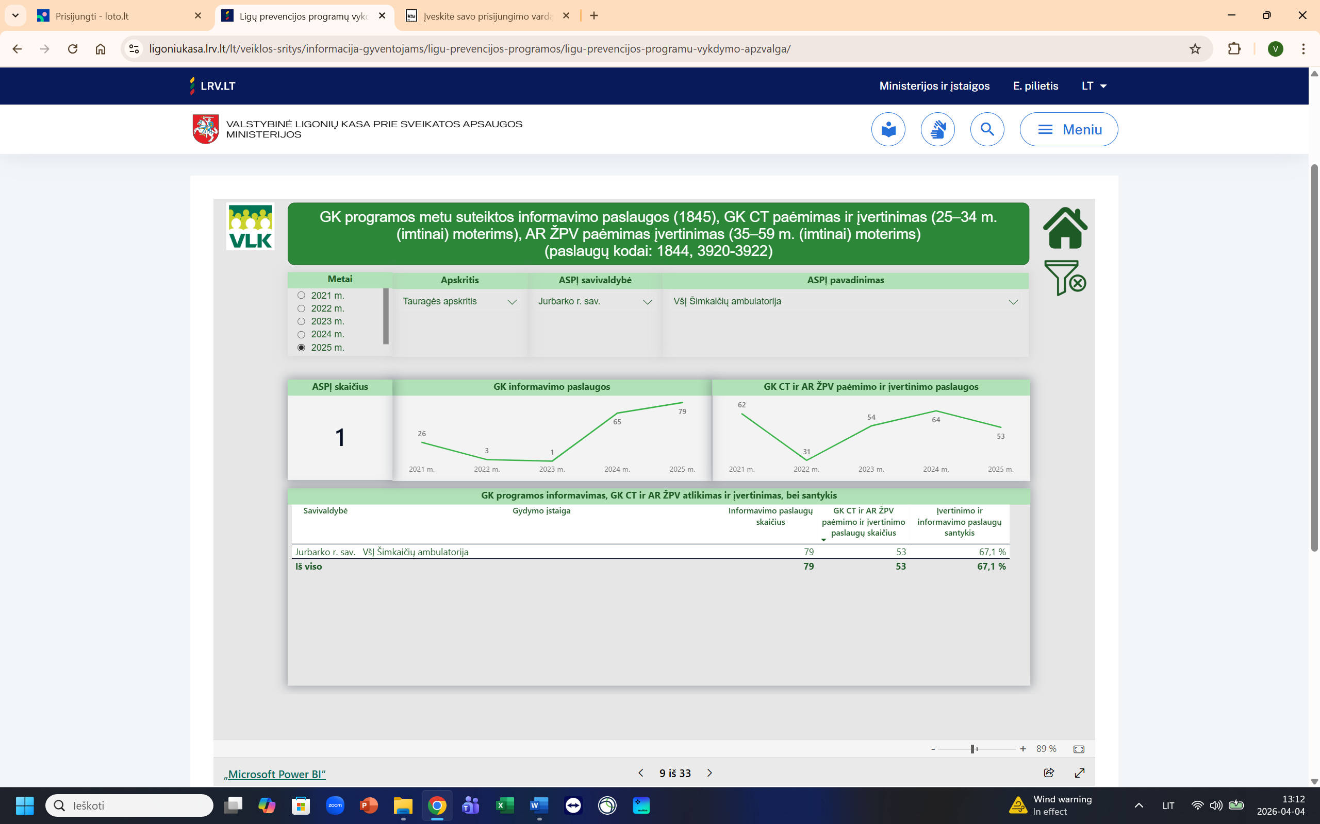

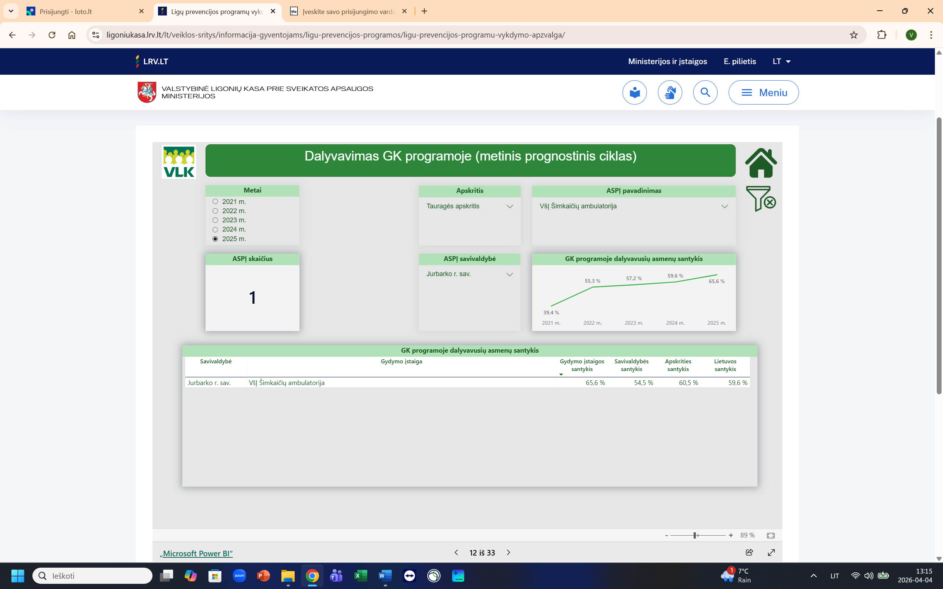

2 diagrama
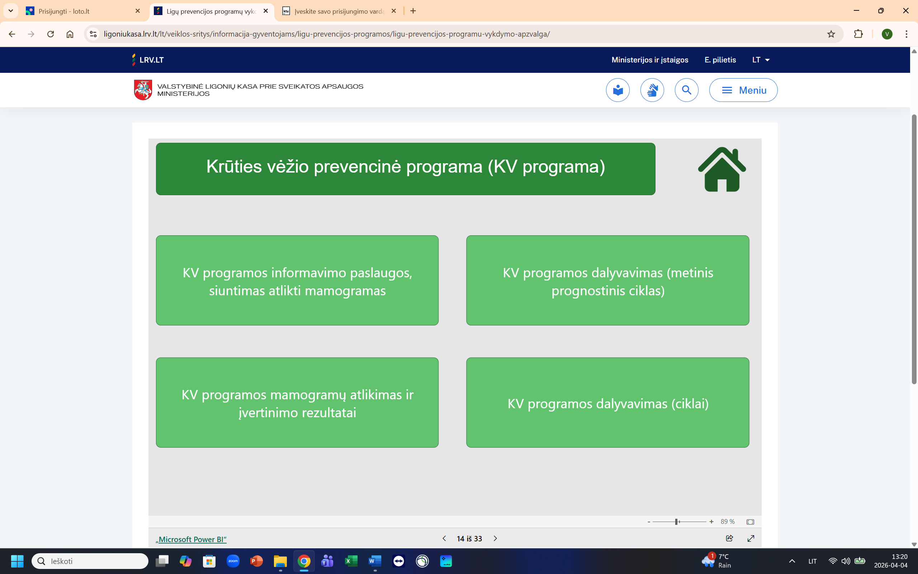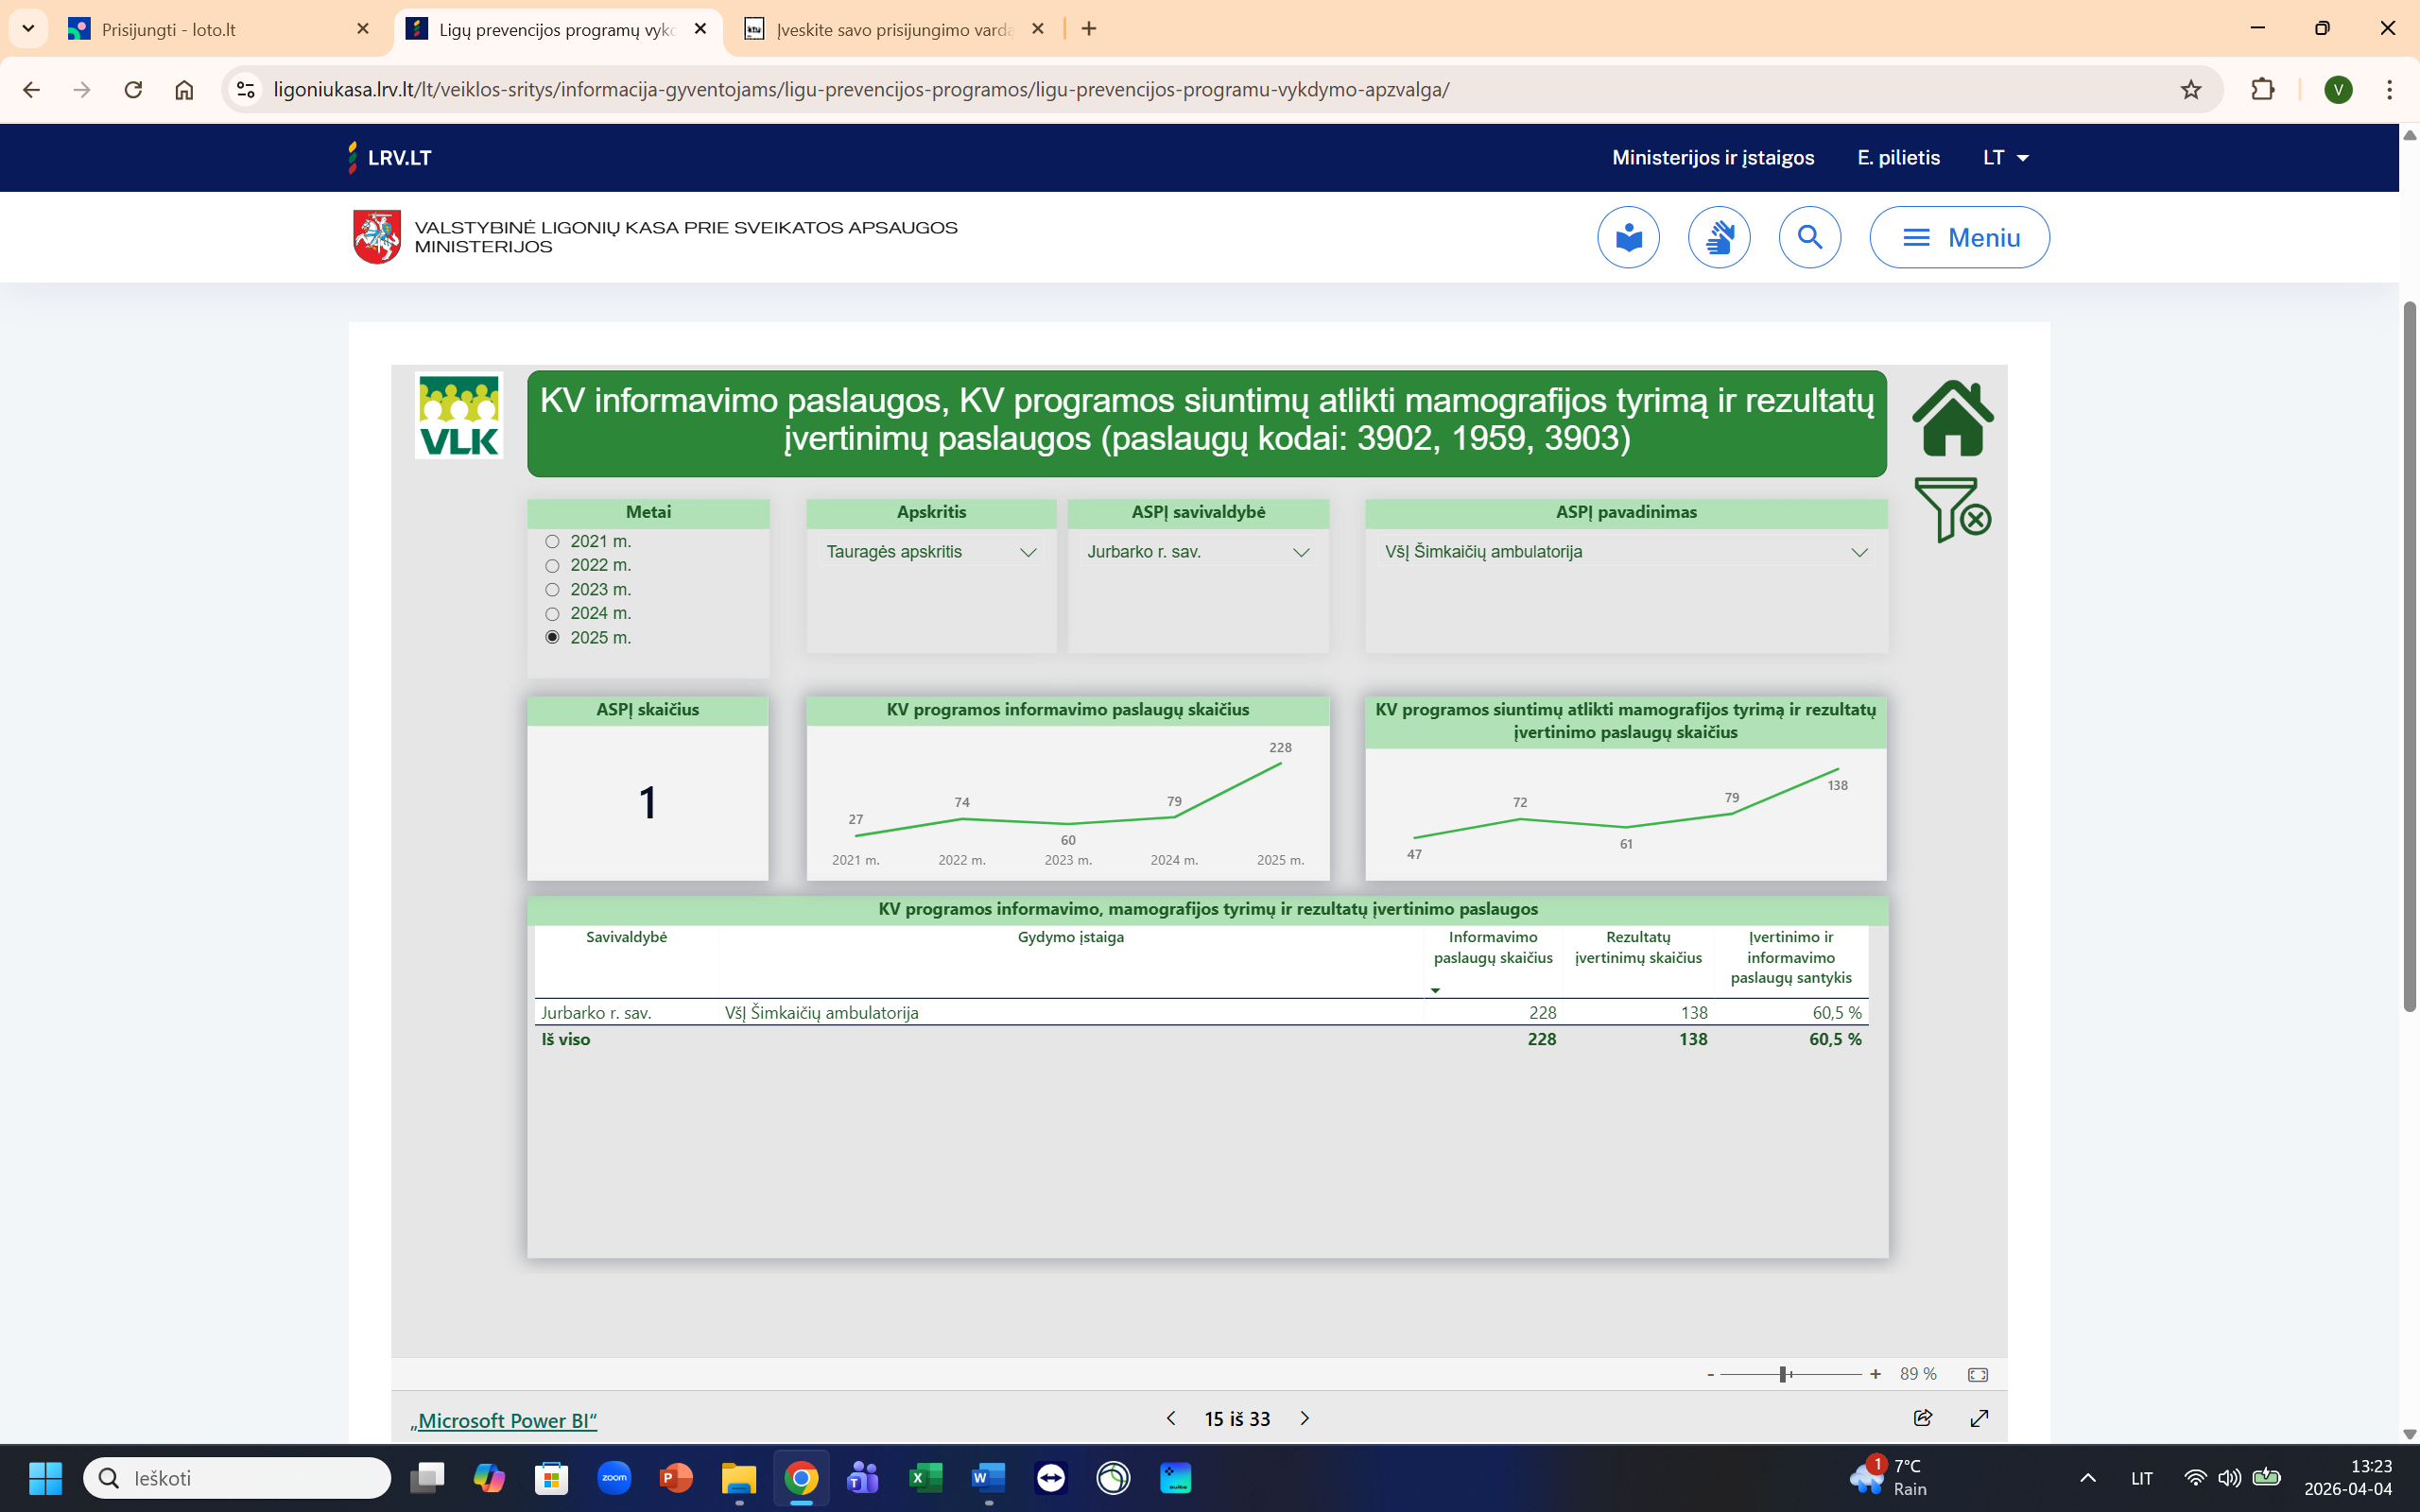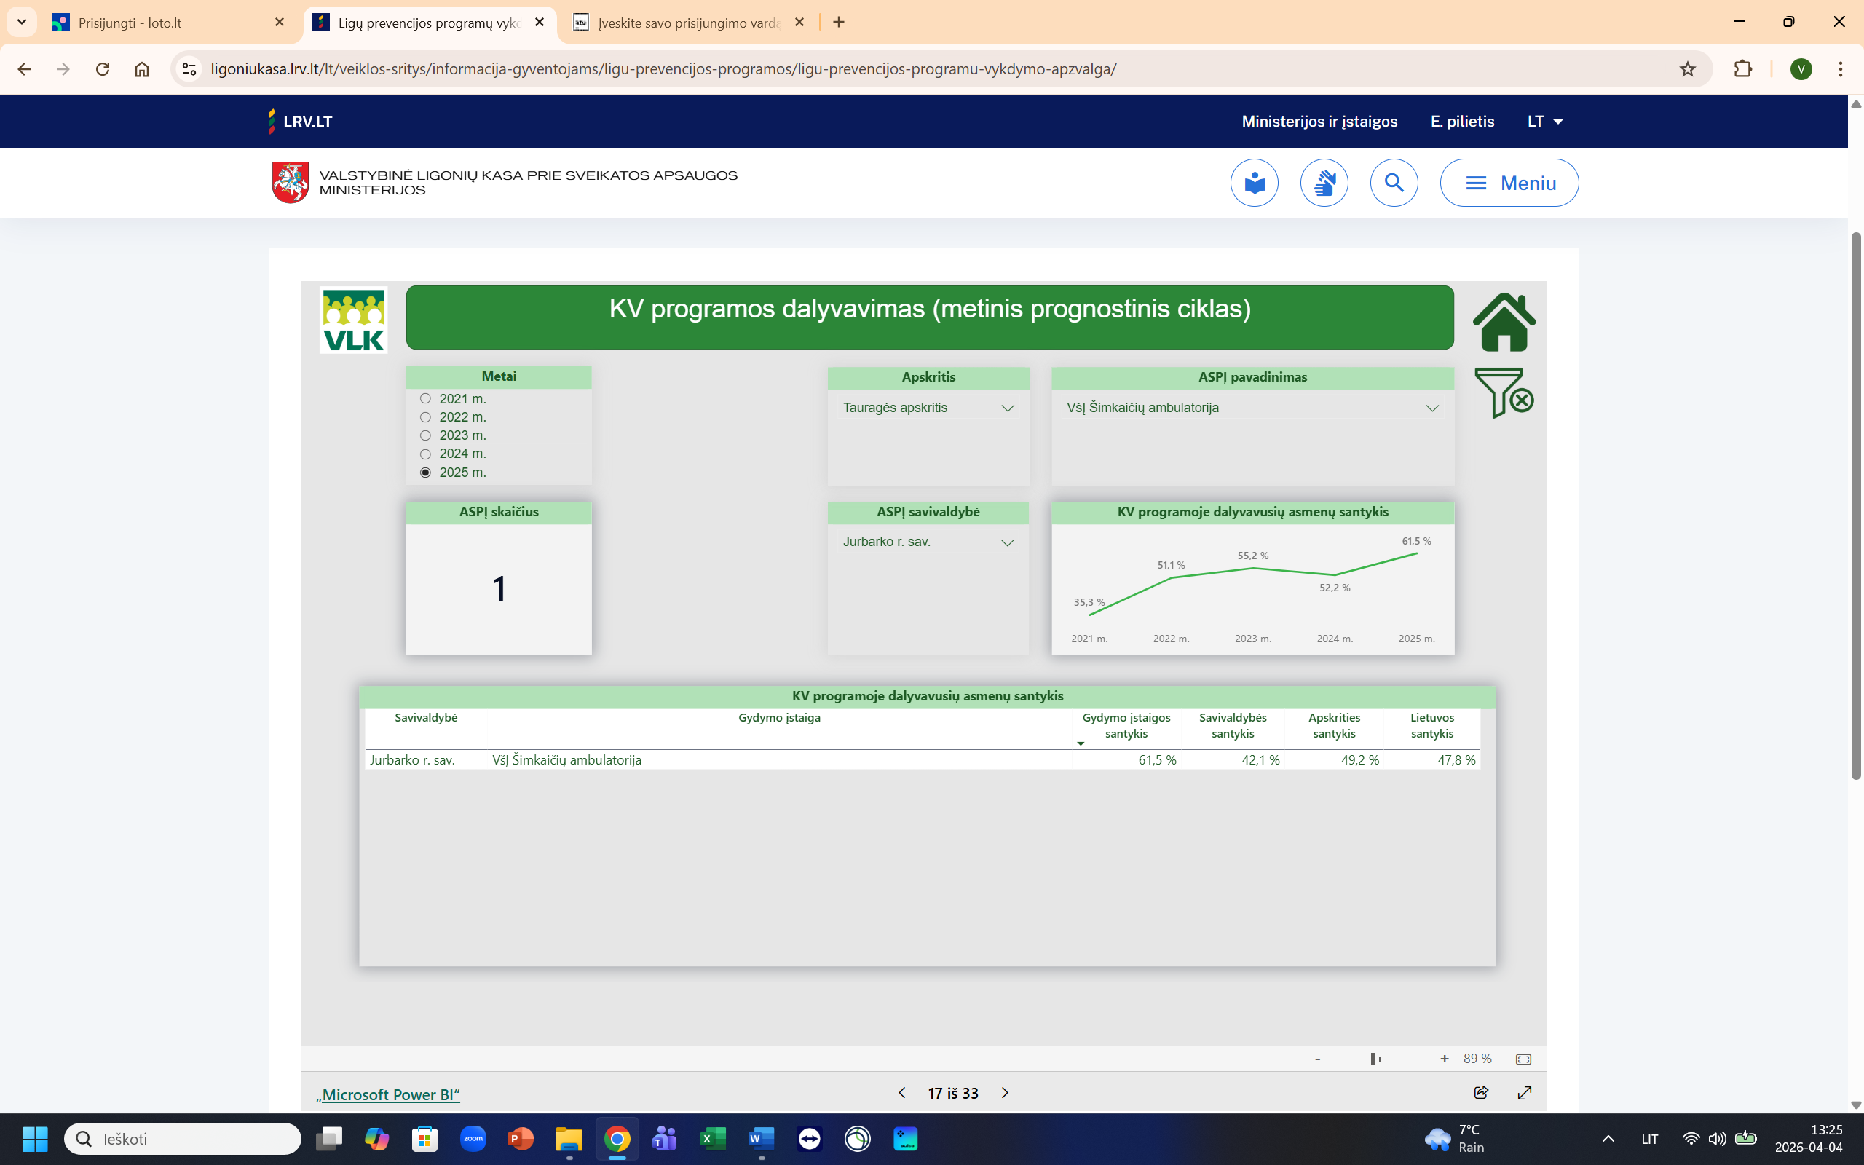

3 diagrama
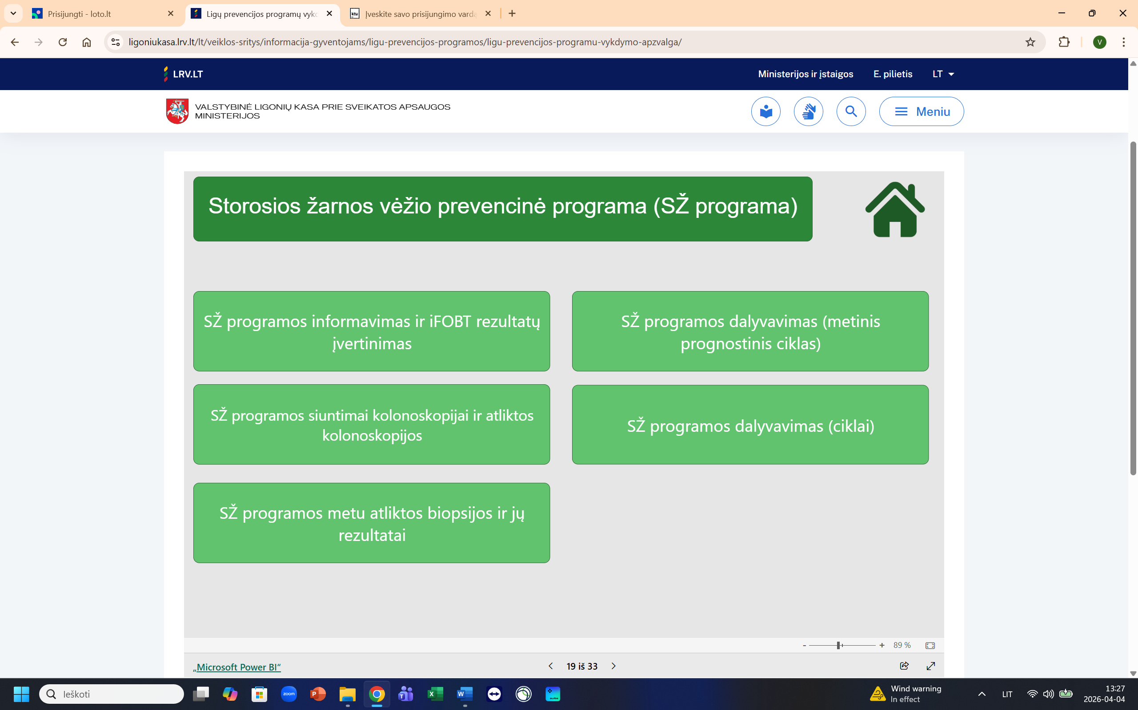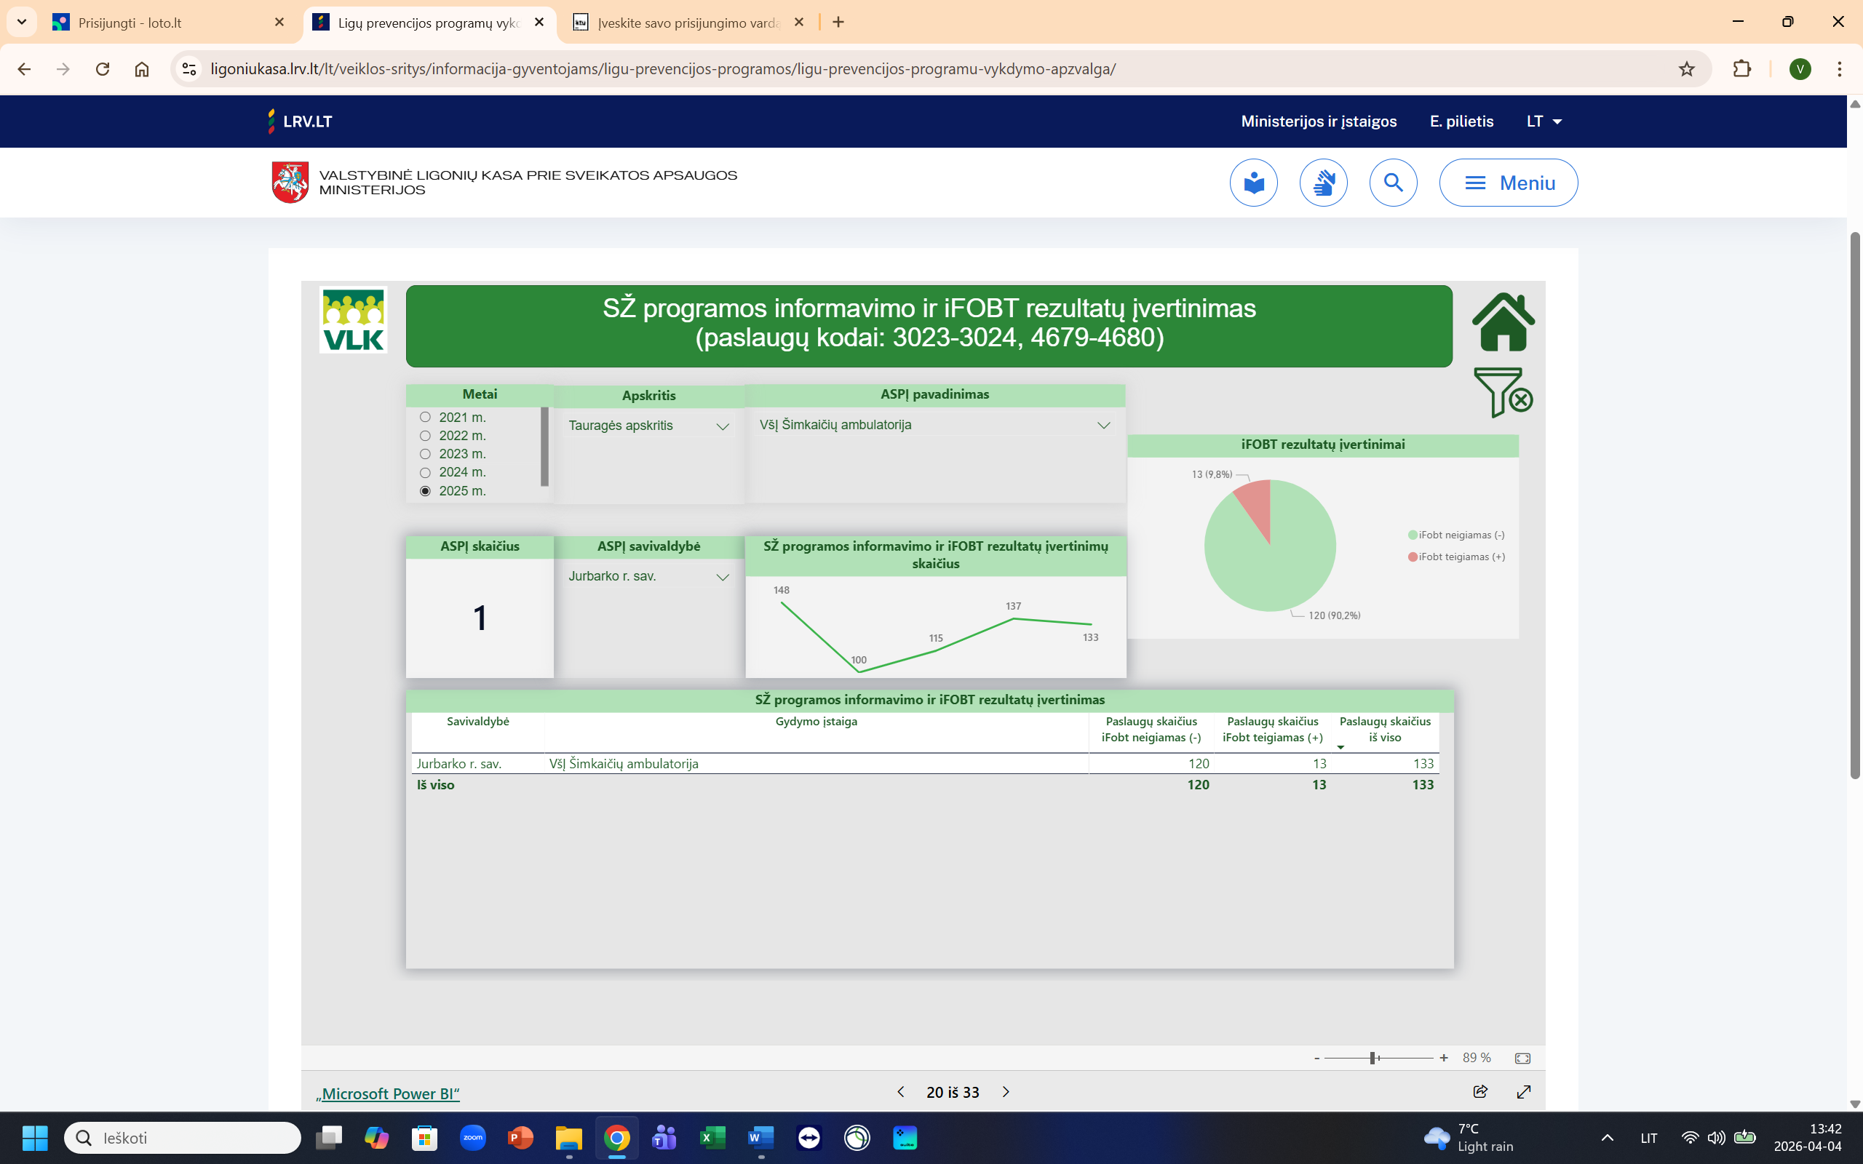

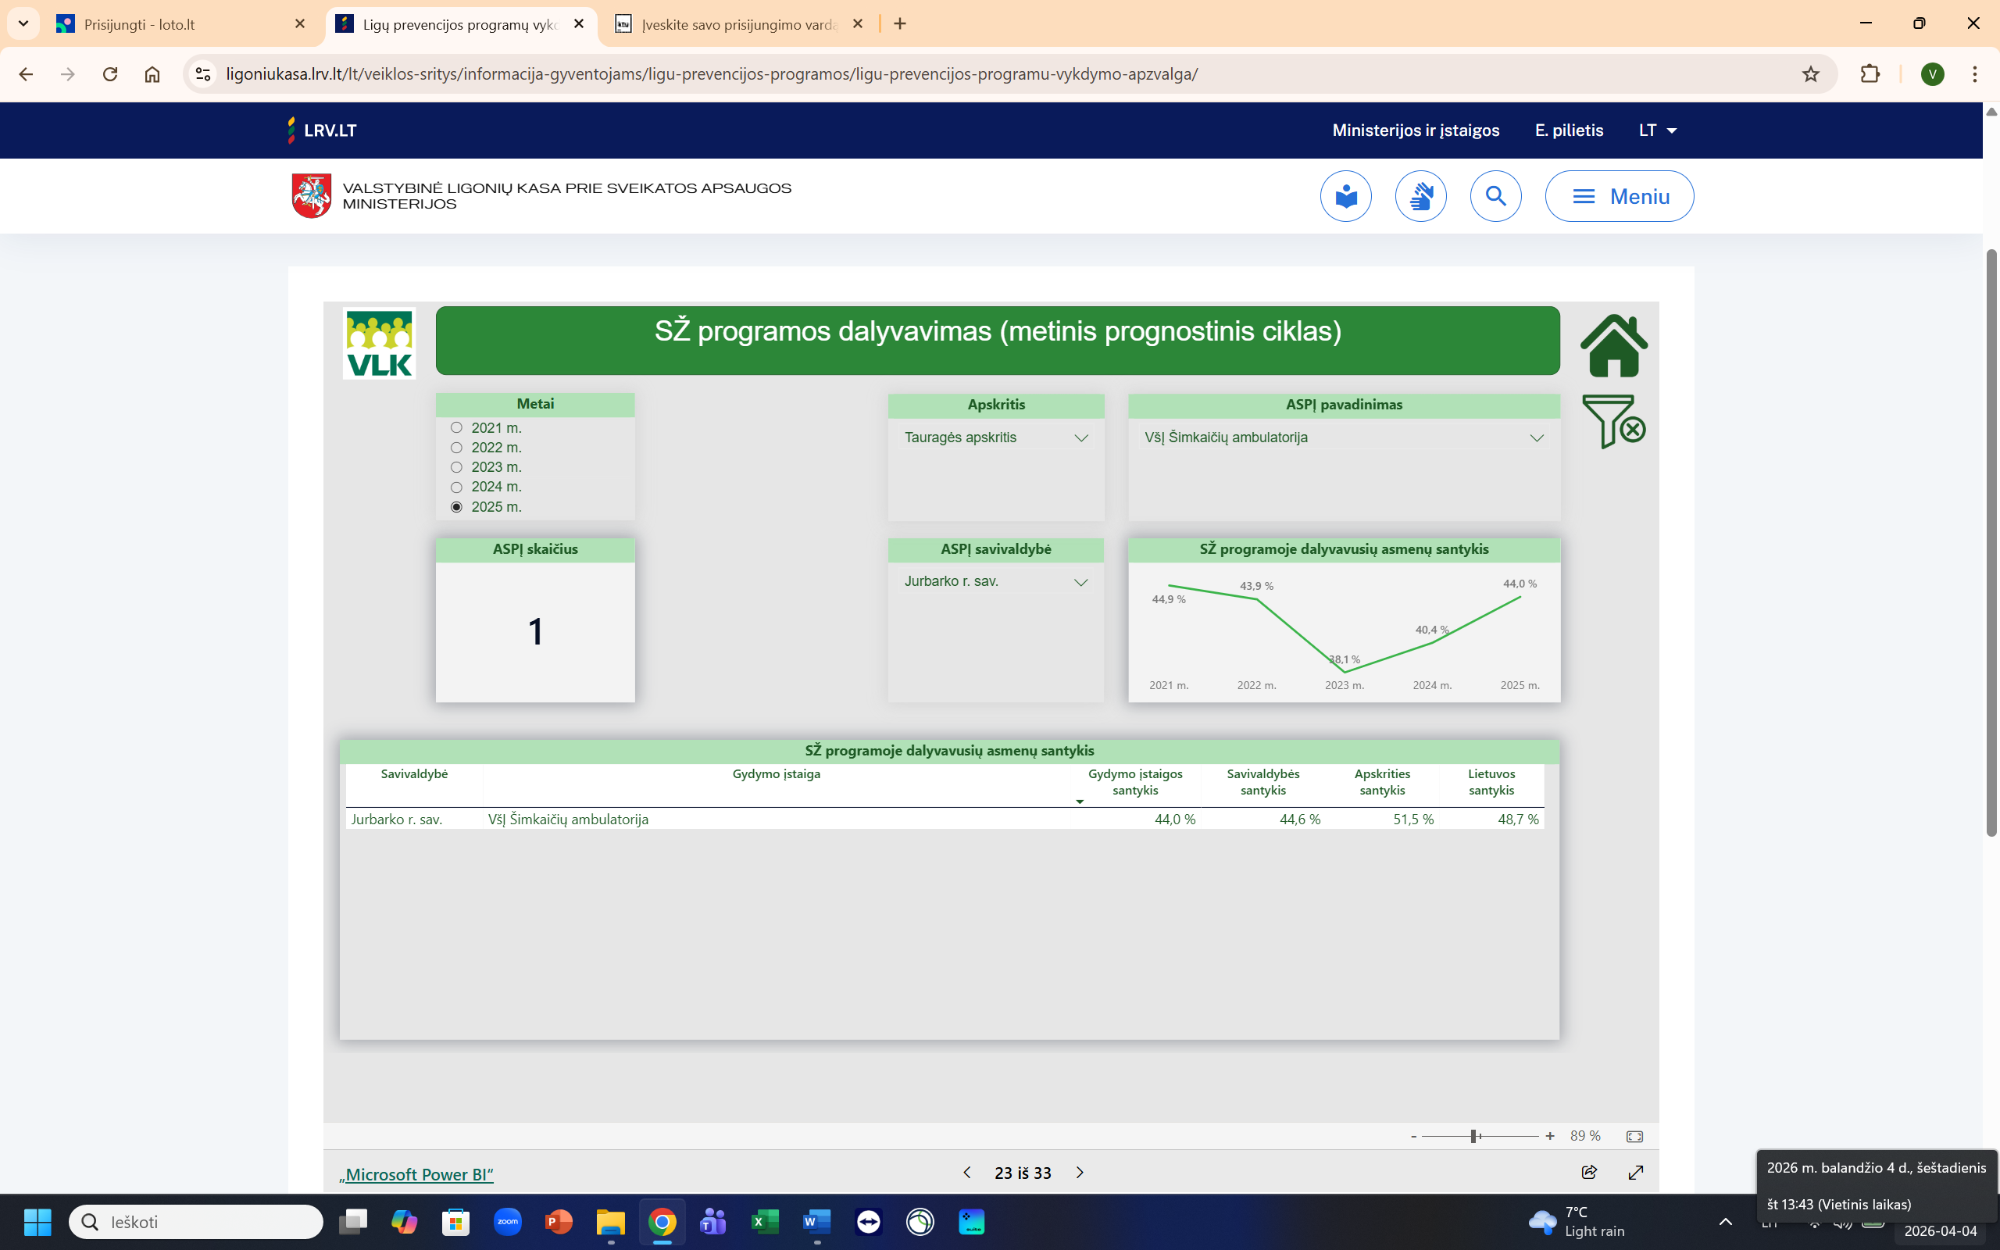

4 diagrama
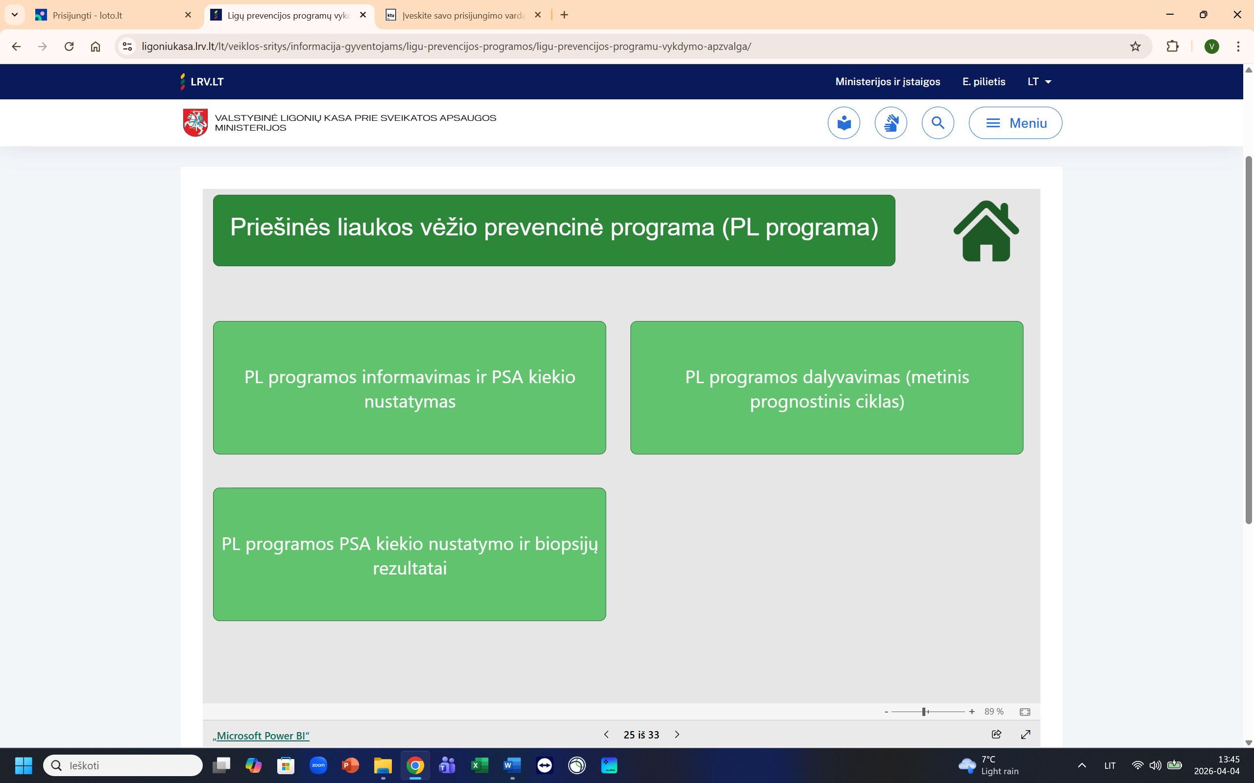
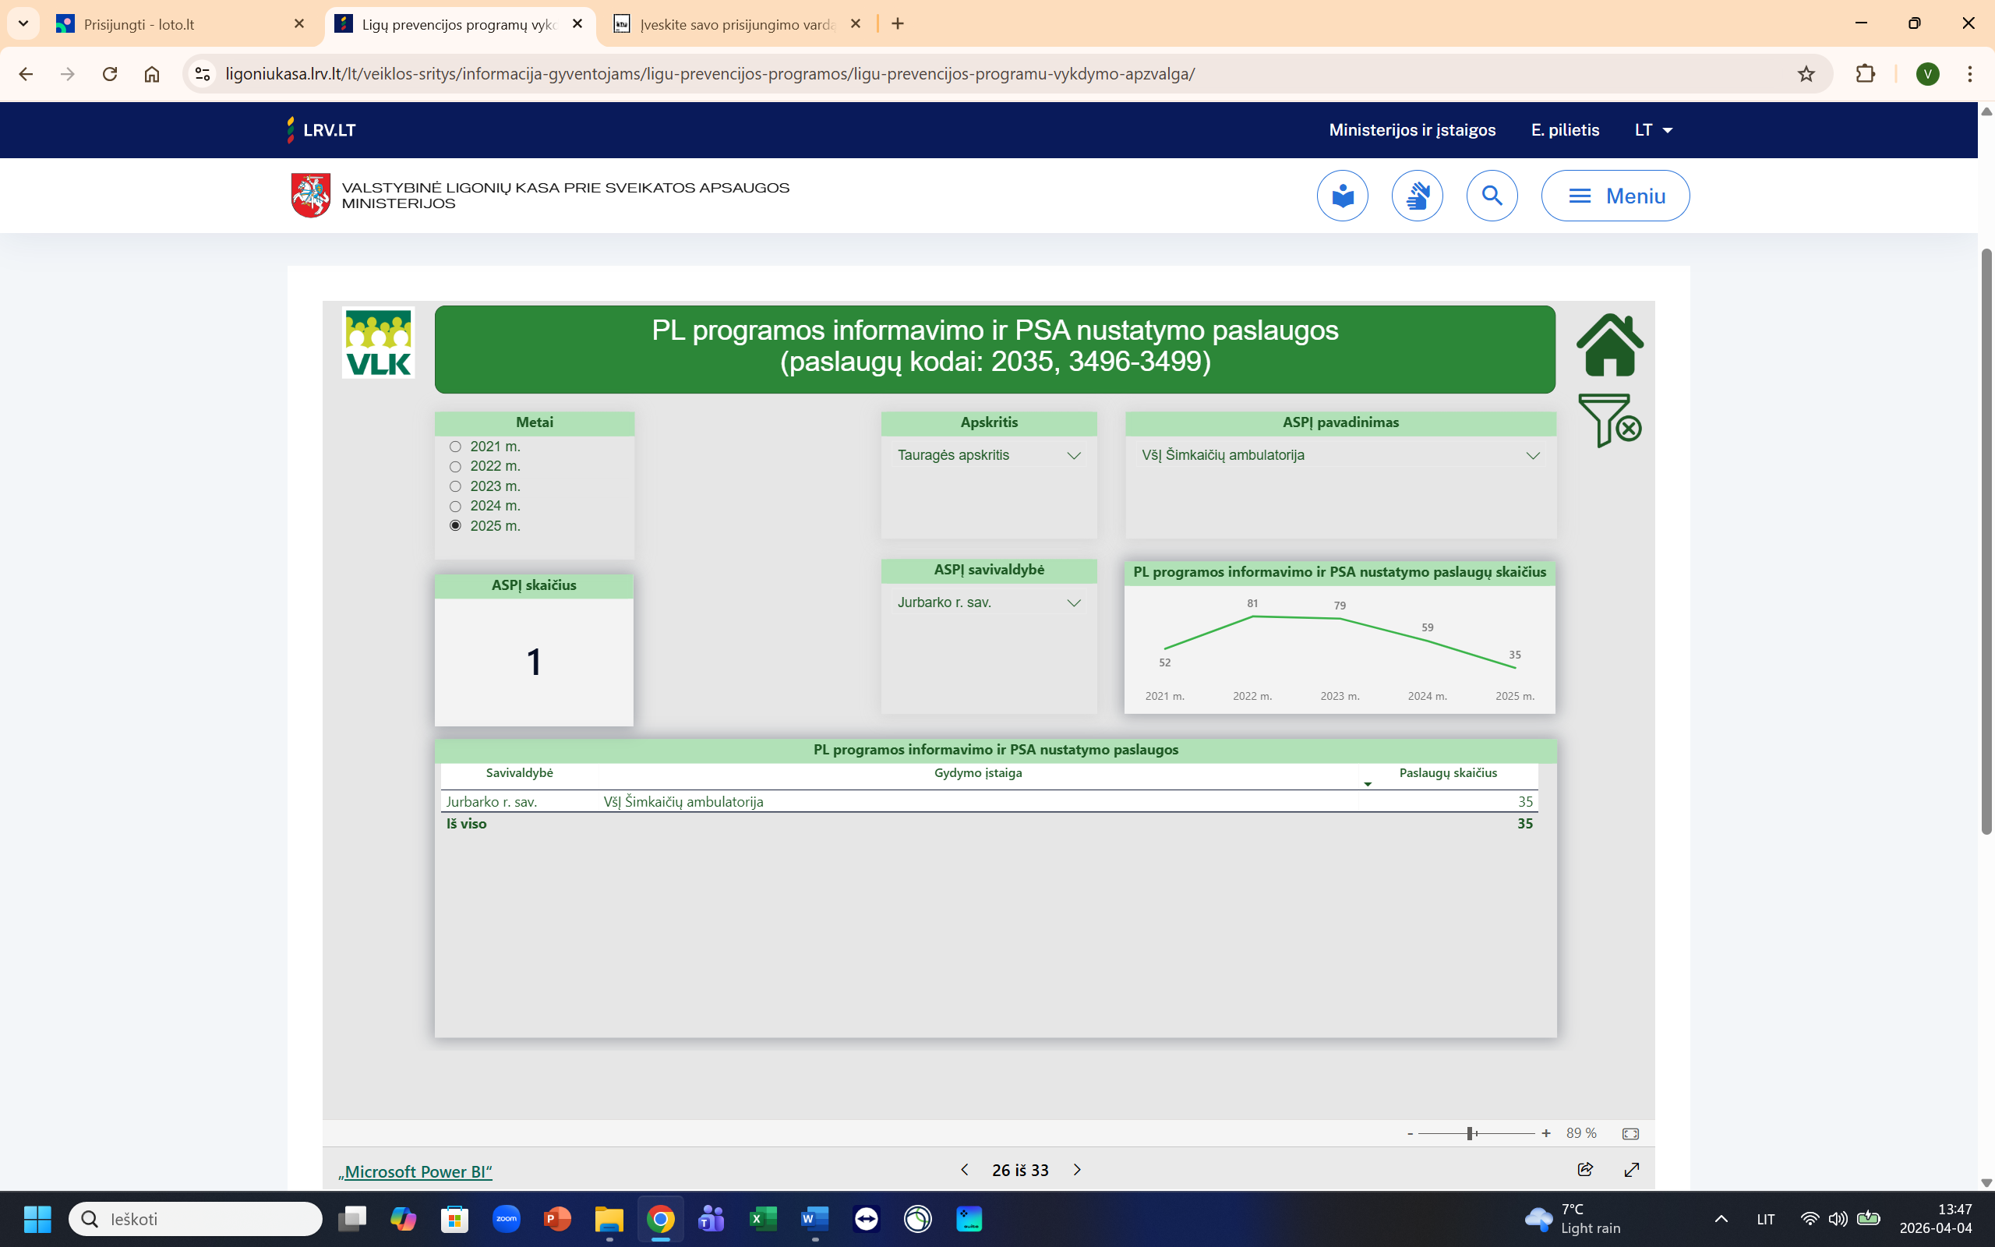

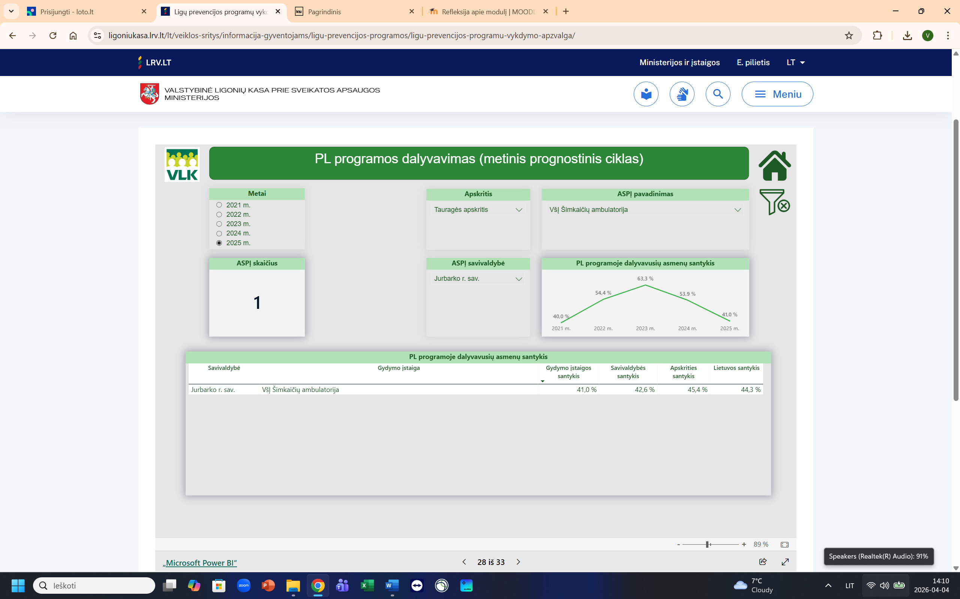

5 diagrama
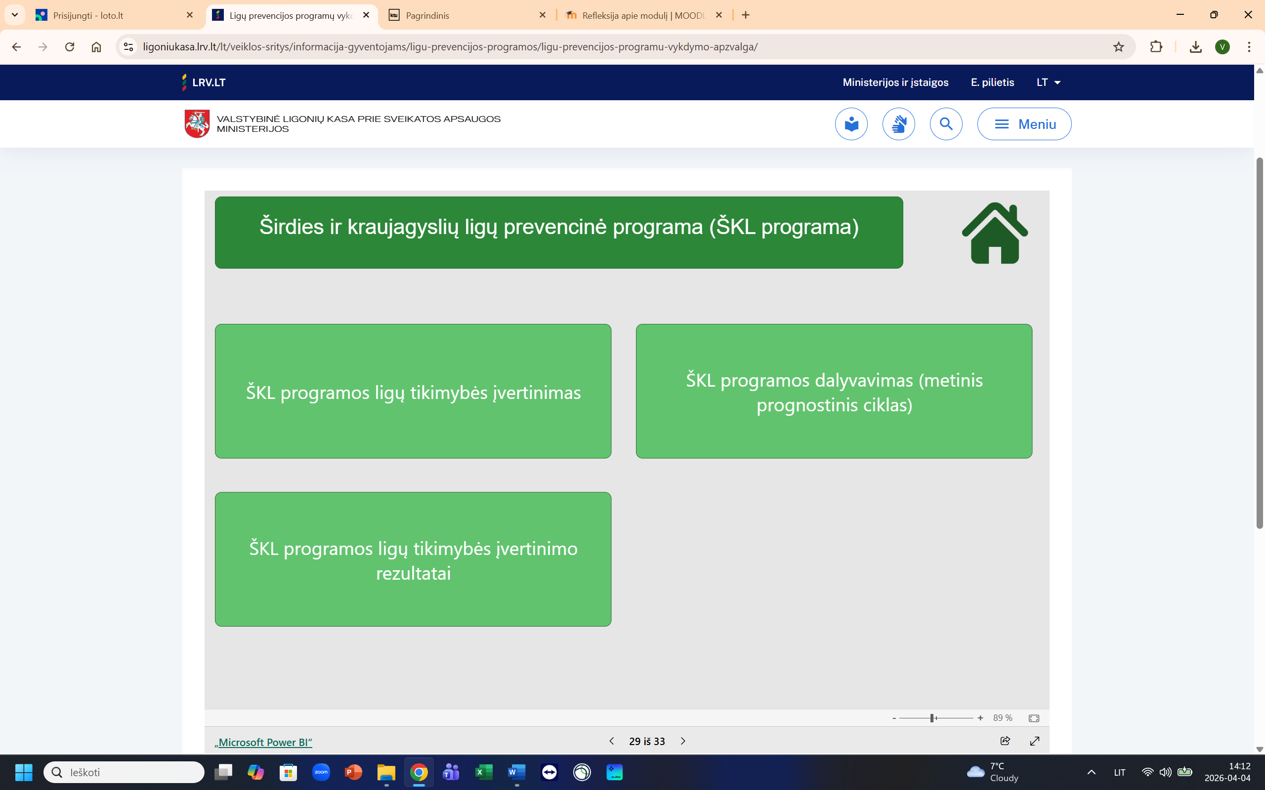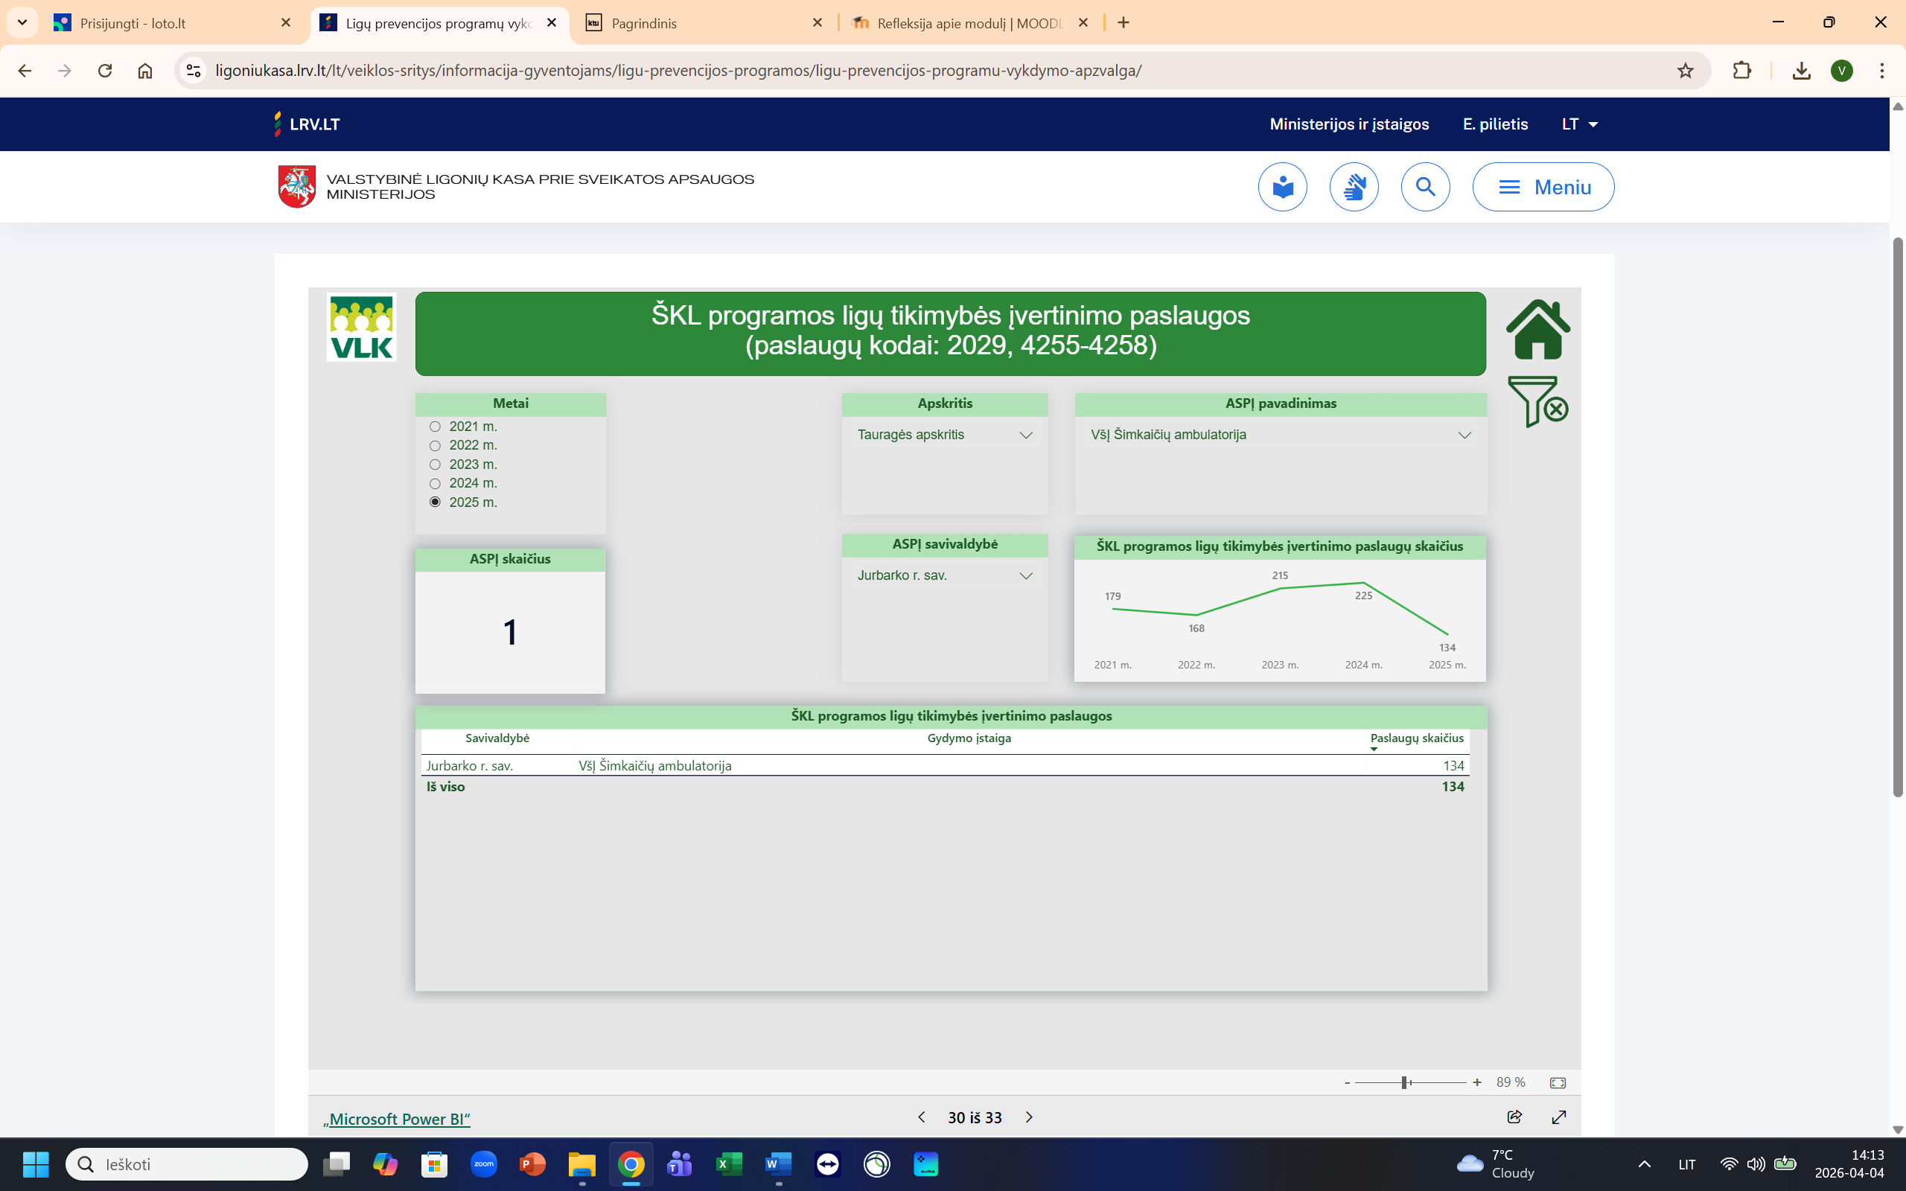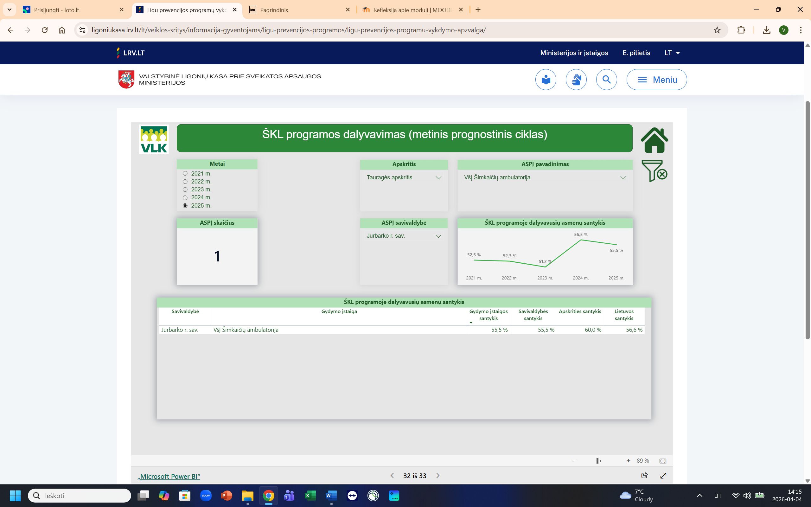

4.9. 2025 m. įstaiga vykdė imunoprofilaktikos veiklą ir nustatytais terminais teikė Nacionalinio visuomenės sveikatos centro prie Sveikatos apsaugos ministerijos Tauragės departamento Jurbarko skyriui imuniteto būklės ataskaitas. Nacionalinė imunoprofilaktikos programa buvo vykdoma pagal patvirtintą vaikų profilaktinių skiepijimų kalendorių. Vyresnių nei 65 m. prisirašiusių asmenų, paskiepytų gripo vakcina, skaičius – 99, t. y. 28,6 proc. nuo bendro prisirašiusių skaičiaus.
Paskiepytų nuo erkinio encefalito ligos pacientų skaičius 2025 m. buvo – 149, iš jų: 0–17 metų amžiaus – 6, 18 metų ir vyresni – 143.
4.10. Įstaiga specialistų profesinės kvalifikacijos tobulinimui skyrė – 445 Eur, t. y. 0,13 proc. nuo metinio darbo užmokesčio fondo.
4.11. Įstaiga įsigijo naujos medicininės įrangos: ilgalaikio materialiojo turto – 12 000,99 Eur, inventoriaus – 2 420,12 Eur.
II SKYRIUS
INFORMACIJA APIE PLANUOJAMĄ VEIKLĄ ATEINANČIAIS FINANSINIAIS METAIS

Įstaigos veiklą ateinančiais finansiniais metais bus siekiama orientuoti į sveikatos priežiūros paslaugų prieinamumo gerinimą, veiklos efektyvumo didinimą bei pacientų poreikius atitinkančių sveikatos priežiūros paslaugų teikimą.
5. Veiklos tikslai:
5.1. Teikti profesionalias, kokybiškas, saugias ir šiuolaikiškas asmens sveikatos priežiūros paslaugas, taikyti medicinos mokslu pagrįstus pažangius ligų diagnostikos ir gydymo metodus, orientuotis į individualius paciento poreikius ir lūkesčius.
5.2. Užtikrinti, kad įstaigos pacientų teisės nebūtų varžomos dėl jų lyties, amžiaus, rasės, tautybės, kalbos, kilmės, socialinės padėties, tikėjimo, įsitikinimų ar pažiūrų.
5.3. Siekiant stiprinti gyventojų sveikatą, aktyviai dalyvauti kuriant sąmoningą žmonių požiūrį į sveiką gyvenseną, ligų prevenciją ir profilaktiką, gerinti visuomenės fizinės ir psichinės sveikatos būklę bei siekti sumažinti gyventojų sergamumą ir mirtingumą.
5.4. Įstaigos veiklą organizuoti taip, kad sąnaudos neviršytų pajamų, o sukauptas finansinis perviršis būtų naudojamas įstaigos veiklos stabilumui ir rezervui nenumatytiems atvejams užtikrinti.
6. Uždaviniai:
6.1. Skaidrumas ir rizikos valdymas. Išlaikyti Skaidrios įstaigos vardą. Įdiegti atsparumo korupcijai priemones ir procesus, užtikrinančius, kad įstaiga veiklą vykdytų sąžiningai, o viešuosius pirkimus vykdyti vadovaujantis viešuosius pirkimus reglamentuojančiais teisės aktais. Užtikrinti, kad būtų viešai skelbiama visa skelbtina informacija, nurodyta viešųjų įstaigų veiklą reglamentuojančiuose teisės aktuose.
6.2. Veiklos efektyvinimas ir gerinimas. Analizuoti įstaigos administracinius bei sveikatos priežiūros paslaugų teikimo procesus ir jų efektyvinimui bei skaidrinimui taikyti šiuolaikines vadybos priemones ir metodikas.
6.3. Išorinio finansavimo galimybių vertinimas. Vertinti galimybes pasinaudoti Europos Sąjungos struktūrinių fondų bei kitų išorės finansavimo šaltinių lėšomis įstaigos veiklos tikslams įgyvendinti.
6.4. Žmogiškųjų išteklių valdymas. Įstaigos vadovas skirs ypatingą dėmesį žmogiškųjų išteklių valdymui – darbuotojams sudaryti galimybes nuolat kelti kvalifikaciją, diegti sveikatos srities inovacijas, gerinti darbo sąlygas, nustatyti aiškią užmokesčio politiką, orientuotą į konkurencingą atlyginimą ir visapusišką skaidrumą. Siekis – įstaigos darbuotojų pasitenkinimas atliekamu darbu ne mažesnis kaip 80 proc.
6.5. Komandos stiprinimas. Toliau stiprinti komandą, pritraukti kvalifikuotus darbuotojus, taip pat skirti dėmesį jiems sutelkti ir motyvuoti siekti bendrų tikslų. Įtvirtinti Darbuotojų elgesio kodekso principus, sudaryti optimalias darbo sąlygas, skatinti vidinę komunikaciją, vykdyti 2024 m. gruodžio 9 d. vyriausiojo gydytojo įsakymu Nr. V-21 patvirtintą Smurto ir priekabiavimo prevencijos veiksmų planą.
6.6. Bendradarbiavimas su savivaldybe ir kitomis įstaigomis. Stiprinti bendradarbiavimą su kitomis visuomenės ir asmens sveikatos priežiūros įstaigomis, įeinančiomis į Jurbarko sveikatos centro sudėtį, siekti užtikrinti efektyvų sveikatos priežiūros paslaugų teikimą Savivaldybės gyventojams.
6.7. Veiklos konkurencingumas. Siekti būti konkurencinga kitų asmens sveikatos priežiūros įstaigų atžvilgiu savo veiklos efektyvumu, tačiau kartu bendradarbiauti su kitomis įstaigomis, siekiant užtikrinti sveikatos priežiūros paslaugų teikimo tąsą.
6.8. Inovatyvumas. Toliau įstaigoje diegti naujas technologijas ir skaitmenizuoti veiklos procesus, siekiant gerinti veiklos efektyvumą. Skatinti pacientus naudotis IPR IS.
7. Siekiant veiklos tikslų planuojami atlikti darbai:
7.1. Tęsti projekto „Sveikatos centro sudėtyje teikiamų sveikatos priežiūros paslaugų infrastruktūros modernizavimas Jurbarko rajono savivaldybėje“ įgyvendinimą.
7.2. Įgyvendinti projektą „Ilgalaikės priežiūros paslaugų plėtra Jurbarko rajono savivaldybėje“ (numatoma įsigyti naują automobilį ambulatorinių slaugos paslaugų namuose mobilios komandos veiklai užtikrinti), pareiškėjas – Jurbarko rajono savivaldybės administracija, partneriai – VšĮ Jurbarko ligoninė ir VšĮ Šimkaičių ambulatorija.
7.3. Gerinti paslaugų prieinamumą ir kokybę:
7.3.1. nuosekliai trumpinti patekimo pas gydytoją laiką, tobulindama e. sveikatos sistemą, sudaryti patogias nuotolinių konsultacijų galimybes bei plėsti elektroniniu būdu teikiamų sveikatos priežiūros paslaugų spektrą;
7.3.2. nuosekliai koordinuoti šeimos gydytojo komandos teikiamų paslaugų prieinamumą ir kokybę, siekti užtikrinti, kad nesant ūmaus sveikatos sutrikimo, pacientas pas šeimos gydytoją bendrąja tvarka būtų priimtas per 7 k. d., skaičiuojant nuo paciento kreipimosi į įstaigą dienos;
7.3.3. užtikrinti, kad pirminiam paciento vizitui pas šeimos gydytoją skiriamas laikas būtų ne trumpesnis nei 15 min.;
7.3.4. užtikrinti, kad esant ūmiam sveikatos sutrikimui pas šeimos gydytoją pacientas būtų priimtas skubos tvarka per 24 val.;
7.3.5. užtikrinti, kad užsiregistravęs iš anksto pacientas pas šeimos gydytoją patektų numatytu laiku, ne vėliau kaip per 15 min.;
7.3.6. didinti ambulatorinių slaugos paslaugų namuose prieinamumą prie įstaigos prisirašiusiems pacientams;
7.3.7. siekti, kad pacientų, palankiai vertinančių asmens sveikatos priežiūros paslaugų kokybę, dalis sudarytų ne mažiau kaip 80 proc.;
7.3.8. laiku remontuoti ir atnaujinti medicinos įrangą;
7.3.9. nuosekliai didinti prevencinių programų ir skatinamųjų paslaugų vykdymą;
7.3.10. skatinti ir vykdyti pacientų skiepijimą nuo užkrečiamųjų ligų, skirti pakankamą dėmesį viešinimo kampanijai apie skiepų naudą bei gerinti vaikų imunizacijos rodiklį pagal skiepijimo kalendorių, siekiant išlaikyti ne mažesnę kaip 90 proc. vaikų skiepijimo aprėptį, o nuo tymų ir raudonukės – ne mažesnę kaip 95 proc. apimtį;
7.3.11. gyventojams teikiamos administracinės ir viešosios paslaugos bus perkeliamos į elektroninę erdvę, plečiant gyventojų savitarnos portalo funkcionalumą, spartinti aktualios informacijos pateikimą;
7.3.12. skatinti gyventojus pateikti grįžtamąjį ryšį apie gautas administracines ir sveikatos priežiūros paslaugas. Apibendrinti surinktą grįžtamąjį ryšį ir naudoti siekiant gerinti paslaugų teikimo procesus.
III SKYRIUS
INFORMACIJA APIE DALININKUS

8. | Informacija apie dalininkus:
 | Dalininkas | Įnašo vertė finansinių metų pabaigoje, Eur | Įnašo vertė praėjusių finansinių metų pabaigoje, Eur
 | 1 | 2 | 3
8.1. | Biudžetinė įstaiga Jurbarko rajono savivaldybės administracija, įm. k. 188713933 | 17 017,00 | 17 017,00

IV SKYRIUS
KITA INFORMACIJA
Detali 2025 metų veiklos ataskaita pateikiama šios ataskaitos 1 priede.

VšĮ Šimkaičių ambulatorijos 2025 metų
veiklos ataskaitos 1 priedas

I. BENDRA INFORMACIJA

Viešoji įstaiga Šimkaičių ambulatorija yra Lietuvos nacionalinės sveikatos sistemos viešoji asmens sveikatos priežiūros įstaiga, įsteigta Jurbarko rajono savivaldybės, ne pelno siekianti įstaiga, teikianti pirminio lygio asmens sveikatos priežiūros paslaugas pagal sutartis su Valstybine ligonių kasa prie Sveikatos apsaugos ministerijos.
Įstaigos misija – organizuoti ir teikti kokybiškas pirminės asmens sveikatos priežiūros paslaugas, efektyviai naudojant sveikatos priežiūros išteklius ir užtikrinant geriausias sąlygas pacientams bei darbuotojams.
Įstaigos vizija – inovatyvi, kokybiškas sveikatos priežiūros paslaugas teikianti ir nuolat tobulėjanti Įstaiga.
Įstaigos strateginis ir metinis veiklos planai sudaromi atsižvelgiant į Jurbarko rajono savivaldybės 2025–2027 metų strateginį veiklos planą, patvirtintą Jurbarko rajono savivaldybės tarybos 2025 m. vasario 18 d. sprendimu Nr. T2-31 „Dėl Jurbarko rajono savivaldybės 2025– 2027 metų strateginio veiklos plano patvirtinimo“, prioritetinės srities „Gyvenimo kokybės gerinimo programa“ iškeltą uždavinį 01-03 „Užtikrinti gyventojams kokybišką visuomenės ir asmens sveikatos priežiūros paslaugų teikimą“ ir priemonę 01-03-02 „Asmens sveikatos priežiūros paslaugų kokybės ir prieinamumo didinimas“.
Informacija apie įstaigos struktūrą, licencijas ir leidimus.
Įstaigos adresas: Liepų g. 4-3, Šimkaičių mstl., 74337 Jurbarko r. sav. Leidimas – higienos pasas Nr. LHP-147, išduotas 2013-07-04. Įstaigos asmens sveikatos priežiūros licencija Nr. 2096, išduota 2001-09-24, paskutinio tikslinimo data – 2022-11-28. Odontologinės priežiūros (pagalbos) įstaigos licencija Nr. 1562, išduota 2008-12-11. Įstaigos valdymo struktūra ir pareigybių sąrašas patvirtinti vyriausiojo gydytojo 2025 m. birželio 30 d. įsakymu Nr. V-11 „Dėl viešosios įstaigos Šimkaičių ambulatorijos valdymo struktūros ir pareigybių sąrašo patvirtinimo“ (Jurbarko rajono savivaldybės tarybos 2024 m. balandžio 25 d. sprendimas Nr. T2-107 „Dėl viešosios įstaigos Šimkaičių ambulatorijos valdymo struktūros ir pareigybių sąrašo tvirtinimo“ neteko galios 2025 m. gegužės 29 d. Jurbarko rajono savivaldybės tarybos sprendimu Nr. T2-144 „Dėl viešosios įstaigos Šimkaičių ambulatorijos įstatų patvirtinimo“.).
Įstaigos struktūra:
1. Šeimos gydytojo su slaugos specialistu kabinetas.
2. Komandoje dirbančio gydytojo-specialisto (akušerių ginekologų) su slaugos specialistu kabinetas.
3. Pirminės ambulatorinės odontologinės pagalbos kabinetas. Leidimas-higienos pasas Nr. LHP-1562, 2008-12-11.
4. Slaugos paslaugų į namus teikimo komanda, kurią sudaro: du slaugytojai, du slaugytojų padėjėjai, kineziterapeutas, ergoterapeutas.
5. Vadžgirio medicinos punktas. Licencija sustabdyta 2022 m. lapkričio 28 d.
6. Baltraitiškės medicinos punktas. Licencija panaikinta 2022 m. lapkričio 28 d. Baltraitiškės medicinos punkto pastato techninė būklė yra avarinė, o Vadžgirio medicinos punkto pastato būklė yra prasta, todėl asmens sveikatos priežiūros veikla juose nevykdoma. Išplėtus ambulatorines slaugos paslaugas namuose, mobili komanda užtikrina pacientams reikalingų paslaugų teikimą jų gyvenamojoje vietoje. Kitiems pacientams reikalingos paslaugos teikiamos Šimkaičių ambulatorijoje. Ataskaitiniais metais įstaiga planavo 2026 metais kreiptis į steigėją – Jurbarko rajono savivaldybės tarybą dėl medicinos punktų pastatų grąžinimo Jurbarko rajono savivaldybei, kuri spręstų minėtų pastatų klausimą.

II. METINIAI VEIKLOS TIKSLAI, JŲ ĮGYVENDINIMAS IR REZULTATAI

Pirminės ambulatorinės asmens sveikatos priežiūros paslaugos

Vadovaujantis Ambulatorinių slaugos paslaugų namuose (toliau – ASPN) teikimo reikalavimų aprašu, patvirtintu Lietuvos Respublikos sveikatos apsaugos ministro 2007 m. gruodžio 14 d. įsakymu Nr. V-1026 „Dėl Ambulatorinių slaugos paslaugų namuose teikimo reikalavimų tvarkos aprašo patvirtinimo“, įstaiga užtikrina ASPN teikimą prisirašiusiems gyventojams (pacientams). Pagal asmens individualius poreikius derinamas socialinių ir sveikatos priežiūros paslaugų teikimas.
ASPN paslaugos ypač svarbios kaimo vietovėse gyvenantiems pacientams, kuriems sudėtinga atvykti į gydymo įstaigą.
Nuo 2025 m. sausio 1 d., pasikeitus pirminės ambulatorinės sveikatos priežiūros paslaugų teikimo modeliui, daug dėmesio buvo skiriama teikiant pirmines šeimos gydytojo paslaugas. Vadovaujantis naujomis nuostatomis, pirminės šeimos gydytojo paslaugų teikimas užtikrinamas ne mažiau kaip po 12 val. per 5 darbo dienas per savaitę. Įstaiga sudariusi sutartį dėl pirminės ambulatorinės asmens sveikatos priežiūros paslaugų teikimo po 2 valandas per dieną 5 darbo dienas per savaitę užtikrinimo su VšĮ Jurbarko rajono pirminiu sveikatos priežiūros centru, kuris įsipareigojo užtikrinti, kad prie VšĮ Šimkaičių ambulatorijos prirašytiems gyventojams šeimos gydytojo komandos paslaugos būtų teikiamos darbo dienomis nuo 17.00 iki 19.00 val.

Bendradarbiavimas su Savivaldybe ir kitomis įstaigomis

Įstaiga funkciniu bendradarbiavimo būdu dalyvauja Jurbarko sveikatos centro (toliau – Jurbarko SC) veikloje. 2025 m. įstaiga su kitomis įstaigomis, įeinančiomis į Jurbarko SC sudėtį, toliau stiprino tarpusavio bendradarbiavimą, siekė užtikrinti efektyvų ir kokybišką sveikatos priežiūros paslaugų teikimą Savivaldybės gyventojams.
Įstaigos veiklos uždaviniai apibrėžti Jurbarko rajono savivaldybės 2025–2027 metų strateginiame veiklos plane, 01-03 uždavinyje: Užtikrinti gyventojams kokybiškų visuomenės ir asmens sveikatos priežiūros paslaugų teikimas; 01-03-02 priemonėje: Asmens sveikatos priežiūros paslaugų kokybės ir prieinamumo didinimas.
1. Pacientų, palankiai vertinančių pirminio lygio asmens sveikatos priežiūros paslaugų kokybę, dalis (proc.). Planuota – 80. Įstaiga įvykdė – 95 proc. Rodiklis viršijo planuotą reikšmę. 2025 m. įstaigoje buvo atlikta pacientų pasitenkinimo teikiamomis asmens sveikatos priežiūros paslaugomis apklausa. Iš viso apklausta 200 pacientų. Iš jų kokybę „labai gerai“ arba „gerai“ įvertino – 190 pacientų. Tai sudarė 95 proc. apklaustų pacientų.
2. Darbuotojų pasitenkinimas atliekamu darbu (proc.) Planuota – 80 proc., įvykdyta – 100 proc.
Atlikta įstaigos darbuotojų pasitenkinimo darbu apklausa. Apklausoje dalyvavo visi įstaigos darbuotojai – iš viso 13. Iš jų pasitenkinimą darbu „labai gerai“ arba „gerai“ įvertino 13 darbuotojų. Tai sudaro 100 proc. apklaustų darbuotojų.
3. Įstaigoje taikomos kovos su korupcija priemonės, patvirtintos 2020 m. sausio 13 d. vyriausiojo gydytojo įsakymu Nr. V-3. VšĮ Šimkaičių ambulatorija įtraukta į Skaidrių asmens sveikatos priežiūros įstaigų sąrašą.
4. Smurto ir priekabiavimo darbe prevencijos priemonių taikymas. Įstaigoje yra parengtas ir vyriausiojo gydytojo įsakymu patvirtintas Smurto ir priekabiavimo prevencijos politikos įgyvendinimo veiksmų planas 2024–2027 metams, kuris kasmet yra peržiūrimas ir pagal poreikį tikslinamas.
Jurbarko rajono savivaldybės mero 2025 m. kovo 31 d. potvarkiu Nr. V3-100 patvirtintas veiklos lūkesčių raštas VšĮ Šimkaičių ambulatorijai 2025–2027 metams, kuriame nurodomi Savivaldybės nustatyti įstaigai tikslai ir lūkesčiai, taip pat rezultatų (rodiklių) pasiekimas, įgyvendinant šiuos tikslus ir lūkesčius.
2025 m. iš Jurbarko rajono savivaldybės biudžeto buvo kompensuojamos medicinos darbuotojų atvykimo į darbą ir grįžimo iš darbo kelionės išlaidos. Įstaigos darbuotojams kompensuota suma – 3 040 Eur.

2025 m. vykdomi projektai

2025 m. įstaiga dalyvavo sveikatos priežiūros paslaugų infrastruktūros modernizavimo projektuose.
Projektas „Sveikatos centro sudėtyje teikiamų sveikatos priežiūros paslaugų infrastruktūros modernizavimas Jurbarko rajono savivaldybėje“ (pareiškėjas – Jurbarko rajono savivaldybės administracija, projekto partneriai – VšĮ Jurbarko rajono pirminės sveikatos priežiūros centras, VšĮ Jurbarko ligoninė, VšĮ Šimkaičių ambulatorija, UAB „Medicinos namai“, UAB VeNiMed šeimos klinika). Projekto tikslas – pagerinti pirminės ambulatorinės asmens sveikatos priežiūros paslaugų kokybę ir antrinio lygio ambulatorinių specializuotų sveikatos priežiūros paslaugų prieinamumą Savivaldybėje. Bendra projekto vertė – 709 860,89 Eur. Įstaigai tenkanti suma – 15 797 Eur.
2025 m. projekto lėšomis vykdytų pirkimų suvestinė:
Eil. Nr. | Įrangos (išlaidų) pavadinimas | Mato vnt. | Kiekis | Planuota kaina su PVM,  Eur | Planuota suma su PVM,  Eur | Įsigyta  kaina su PVM,  Eur
1. | Elektrokardiografas 12 kanalų | vnt. | 1 | 1 935 | 1 935 | 1 950
2. | Kraujo paėmimo ir procedūrinė kėdė | vnt. | 1 | 3 550 | 3 550 | 3 549,99
3. | Akispūdžio tonometras | vnt. | 1 | 2 370 | 2 370 | 2 370
4. | Svarstyklės su ūgio matuokliu | vnt. | 1 | 635 | 635 | 635
5. | Procedūrinis multifunkcinis vežimėlis | vnt. | 1 | 325 | 325 | 355
6. | Lentelė regėjimo aštrumui nustatyti | vnt. | 1 | 189 | 189 | 217,80
7. | Autoklavas su spausdintuvu | vnt. | 1 | 2 399 | 2 399 | 2 390
8. | Automatinis defibriliatorius | vnt. | 1 | 1 741 | 1 741 | 1 741
9. | BPG krepšio rinkinys | vnt. | 1 | 847 | 847 | 526,35
10. | Stovas infuzijoms | vnt. | 2 | 51 | 102 | 205,99
11. | Kušetė | vnt. | 1 | 770 | 770 | 480
12. | Stacionarus kompiuteris | vnt. | 1 | 745 | 745 | 0,00*
13. | Daugiafunkcinis įrenginys | vnt. | 1 | 189 | 189 | 0,00*
 |  |  |  |  | 15 797 | 14 421,13
*Likusi planuota įsigyti medicininė įranga, kurios vertė 1 365,87 Eur, bus įsigyta 2026 m.
Įsigyta medicininė ir informacinių technologijų įranga prisideda prie kokybiškesnių ir prieinamesnių sveikatos priežiūros paslaugų teikimo pacientams.

Projektas „Ilgalaikės priežiūros paslaugų plėtra Jurbarko rajono savivaldybėje“ (pareiškėjas – Jurbarko rajono savivaldybės administracija, projekto partneriai – VšĮ Jurbarko ligoninė, VšĮ Šimkaičių ambulatorija). Projekto tikslas – stacionarių slaugos paslaugų žmonėms, sergantiems Alzheimerio liga, senatvine demencija, bei paliatyviosios pagalbos paslaugų infrastruktūros plėtojimas ir modernizavimas bei mobiliosios komandos aprūpinimas darbui reikalinga įranga ir priemonių komplektais bei automobiliu, teikiant ambulatorines slaugos paslaugas namuose. Projekto vertė – 3 925 103,84 Eur. Įstaigai tenkanti suma – 67 123,00 Eur.
2025 m. buvo vykdomi projekto parengiamieji darbai ir planuojamos įrangos įsigijimo procedūros. 2026 m. planuojama įsigyti ambulatorinių slaugos paslaugų namuose mobilios komandos veiklai reikalingą elektra varomą transporto priemonę, įrengti jai reikalingą įkrovimo stotelę bei įsigyti medicininę įrangą ir priemones.

III. INFORMACIJA APIE ĮSTAIGOS VADOVĄ

Įstaigos vadovė – vyriausioji gydytoja Laima Balseraitienė, šeimos gydytoja. Įstaigai vadovauja nuo jos įsteigimo 2001 m. rugpjūčio 1 d. Vyriausioji gydytoja atsakinga už įstaigos strateginį veiklos planavimą, finansinių ir žmogiškųjų išteklių valdymą, sveikatos priežiūros paslaugų kokybės užtikrinimą bei įstaigos veiklos organizavimą.
L. Balseraitienė nuolat kelia profesinę kvalifikaciją, tobulinasi seminaruose, dalyvauja konferencijose, mokymuose, pasitarimuose, domisi naujovėmis.
2025 m. įstaigos vadovė dalyvavo organizuotame savivaldybės mero ir Savivaldybės administracijos susitikime su NVSC prie SAM Tauragės departamento, asmens sveikatos priežiūros įstaigomis, Jurbarko rajono savivaldybės visuomenės sveikatos biuru. Su Savivaldybės seniūnijų atstovais aptartos visuomenės sveikatos priežiūros aktualijos, stiprinant bendradarbiavimą tarp įstaigų, užtikrinant visuomenės saugą Savivaldybėje. Taip pat dalyvavo Savivaldybėje organizuotame pasitarime aktualiais asmens ir visuomenės sveikatos priežiūros klausimais, kuriame dalyvavo Savivaldybės meras, Savivaldybės administracijos, NVSC prie SAM Tauragės departamento, asmens sveikatos priežiūros įstaigų, Jurbarko rajono savivaldybės visuomenės sveikatos biuro atstovai.

IV. FINANSINĖ INFORMACIJA

Prie viešosios įstaigos Šimkaičių ambulatorijos 2025 metų ataskaitos pateikiamas 2025 metų finansinių ataskaitų rinkinys (pridedamas).
1. 2025 m. įstaigos finansinis veiklos rezultatas – 11 510 Eur grynasis perviršis (2024 metais – 12 066 Eur grynasis perviršis).
2. Jurbarko rajono savivaldybės tarybos 2025 m. balandžio 24 d. sprendimu Nr. T2-118 „Dėl Jurbarko rajono savivaldybės viešųjų asmens sveikatos priežiūros įstaigų 2025 m. išlaidų, skirtų darbo užmokesčiui ir medikamentams, normatyvų nustatymo“ įstaigai buvo nustatyta:
1. 2025 metų išlaidų, skirtų darbo užmokesčiui (su socialinio draudimo įmokomis) normatyvas – 90 proc.
2025 m. faktinės darbuotojų darbo užmokesčio (su socialinio draudimo įmokomis) nuo visų pagrindinės veiklos išlaidų normatyvas įvykdytas – 89,9 proc. (2024 m. – 88 proc.).
2. Išlaidų normatyvas medikamentams (nuo gautų Privalomojo sveikatos draudimo fondo lėšų) – 4 proc.
2025 m. išlaidų normatyvas medikamentams ir medicinos priemonėms (nuo gautų Privalomojo sveikatos draudimo fondo lėšų) įvykdytas – 1 proc. (2024 m. – 1 proc.).
3. 2025 m. įstaigos išlaidos iš viso buvo – 396 905 Eur, iš jų valdymo išlaidos sudarė – 51 598 Eur, t. y. – 13 proc. (2024 m. išlaidos iš viso – 390 177 Eur, iš jų valdymo išlaidos – 46 531 Eur, t. y. – 12 proc.).
4. 2025 m. įstaigos pajamos iš viso buvo – 408 415 Eur.
Eil. Nr. | Gautų lėšų šaltiniai | Suma (Eur) |  | Pokytis (+ / -)
Eil. Nr. | Gautų lėšų šaltiniai | 2025 m. | 2024 m. | Eurais | Procentais
Iš viso gauta lėšų: |  | 408 415 | 402 234 | +6181 | +1,5
1. | Iš PSDF biudžeto | 378 597 | 378 052 | +545 | +0,1
2. | Iš kitų juridinių ir fizinių asmenų | 18 034 | 14 821 | +3 213 | +21,7
3. | Kitos gautos lėšos | – | 154 | -154 | -100
4. | Savivaldybės biudžeto lėšos | 4 503 | 5 308 | -806 | -15,2
5. | Kiti finansavimo šaltiniai | 4 874 | 1 541 | +3 333 | +216,3
6. | ES ir valstybės biudžeto lėšos | 2 407 | 2 358 | +49 | +2,1

Įstaiga iš Jurbarko rajono savivaldybės biudžeto 2025 m. gavo 3 040 Eur lėšų, kurios buvo panaudotos medicinos darbuotojų kelionės išlaidų kompensacijoms mokėti. Likusi finansavimo pajamų suma – 1 463 Eur yra ilgalaikio materialiojo turto, kuris gautas iš Savivaldybės, nusidėvėjimas.
Finansiniai rodikliai rodo stabilų įstaigos finansinį veiklos rezultatą ir racionalų turimų išteklių naudojimą.
2025 m. įsigytas ilgalaikis materialusis turtas
Eil.  Nr. | Pavadinimas | Vnt. | Vertė (Eur)
1. | Elektrokardiografas 12 kanalų | 1 | 1 950
2. | Kraujo paėmimo ir procedūrinė kėdė | 1 | 3 549,99
3. | Akispūdžio tonometras | 1 | 2 370
4. | Autoklavas su spausdintuvu | 1 | 2 390
5. | Automatinis defibriliatorius | 1 | 1 741
Iš viso: |  | X | 12 000,99

V. INFORMACIJA APIE ĮSTAIGOS DARBUOTOJUS

Darbuotojai | Ataskaitinių metų  sausio 1 d. |  | Ataskaitinių metų  gruodžio 31 d. |  | Vidutinis metinis darbuotojų skaičius  2025 m. |  | Vidutinis metinis darbuotojų skaičius  2024 m.
Darbuotojai | Fizinių asm. skaičius | Etatų skai-čius | Fizinių asm. skaičius | Etatų skai-čius | Fizinių asm. skaičius | Etatų skai-čius | Fizinių asm. skaičius | Etatų skai-čius
Administracija | 4 | 2,125 | 4 | 2,125 | 4 | 2,125 | 4 | 2,125
Gydytojai  Iš jų: | 2 | 1,5 | 3 | 1,625 | 3 | 1,531 | 3 | 1,813
Šeimos gydytojas | 1 | 1,0 | 2 | 1,125 | 2 | 1,031 | 1 | 1,0
Akušeris-ginekologas | – | – | – | – | – | – | – | –
Odontologas | 1 | 0,5 | 1 | 0,5 | 1 | 0,5 | 1 | 0,5
Slaugos personalas  iš jų: | 8 | 7,075 | 8 | 7,325 | 8 | 7,305 | 8 | 6,95
Bendrosios praktikos slaugytojas | 3 | 3,625 | 3 | 3,625 | 3 | 3,625 | 3 | 3,625
Slaugytojo padėjėjas | 2 | 2,0 | 2 | 2,0 | 2 | 2,0 | 3 | 2,0
Kineziterapeutas | 1 | 1,1 | 1 | 1,1 | 1 | 1,1 | 1 | 1,1
Ergoterapeutas | 1 | 0,25 | 1 | 0,5 | 1 | 0,48 | 1 | 0,125
Akušeris | 1 | 0,1 | 1 | 0,1 | 1 | 0,1 | 1 | 0,1
Kitas personalas | 1 | 0,5 | 1 | 0,5 | 1 | 0,5 | 1 | 0,75
Iš viso: | 15 | 11,2 | 16 | 11,575 | 16 | 11,461 | 16 | 11,638
Pastaba. Vienas administracijos darbuotojas taip pat dirba gydytoju, kitas – slaugytoju, o kito personalo darbuotojas dirba slaugytojo padėjėju, todėl įstaigos darbuotojų skaičius metų pradžioje buvo – 12, o metų pabaigoje – 13 darbuotojų.

VI. INFORMACIJA APIE VADOVAUJAMAS PAREIGAS EINANČIŲ ASMENŲ ATLYGINIMĄ ATASKAITINIAIS METAIS

Eil.  Nr. | Pareigų pavadinimas | Atlyginimas už ataskaitinius metus, Eur
Eil.  Nr. | Pareigų pavadinimas | Bazinis atlyginimas | Priedai | Priemokos | Iš viso
1. | Vyriausias gydytojas | 18 982 | 2 847 | – | 21 829
2. | Vyriausias slaugytojas | 10 510 | 5 215 | – | 15 725
3. | Vyriausias finansininkas | 17 083 | 4 021 | – | 21 104

VII. REIKŠMINGI SANDORIAI

Pavadinimas | Sandorio šalis |  |  | Sandorio objektas | Suma, Eur
Pavadinimas | Kodas | Registras | Adresas | Sandorio objektas | Suma, Eur
Valstybinė ligonių kasa prie Sveikatos apsaugos ministerijos | 191351679 | – | Europos aikštė 1, Vilnius | ASPĮ paslaugos | 378 597,00

VIII. SANDORIAI SU SUSIJUSIOMIS ŠALIMIS

Ataskaitiniais metais sudarytų sandorių su susijusiomis šalimis nebuvo.

Vyriausioji gydytoja Laima Balseraitienė

JURBARKO RAJONO SAVIVALDYBĖS ADMINISTRACIJA

AIŠKINAMASIS RAŠTAS

PRIE JURBARKO RAJONO SAVIVALDYBĖS TARYBOS SPRENDIMO „DĖL 2025 METŲ VIEŠOSIOS ĮSTAIGOS ŠIMKAIČIŲ AMBULATORIJOS METINIŲ ATASKAITŲ RINKINIO PATVIRTINIMO“ PROJEKTO

2026 m. balandžio14 d.
Jurbarkas

1. Parengto projekto tikslai ir uždaviniai. Išanalizuoti ir patvirtinti 2025 metų viešosios įstaigos Šimkaičių ambulatorijos metinių ataskaitų rinkinį.
2. Kaip šiuo metu yra sureguliuoti projekte aptarti klausimai. Viešųjų įstaigų metinių ataskaitų rinkinio pateikimas reglamentuojamas Lietuvos Respublikos viešųjų įstaigų įstatymo 12 straipsnio 1 dalies 6 punktu, 22 straipsniu, Lietuvos Respublikos viešojo sektoriaus atskaitomybės įstatymo 6 straipsnio 1 dalimi, Viešojo sektoriaus subjekto metinės veiklos ataskaitos, viešojo sektoriaus subjektų grupės metinės veiklos ataskaitos ir valstybės pažangos ataskaitos rengimo tvarkos aprašo, patvirtinto Lietuvos Respublikos Vyriausybės 2019 m. vasario 13 d. nutarimu Nr. 135 „Dėl Viešojo sektoriaus subjekto metinės veiklos ataskaitos, viešojo sektoriaus subjektų grupės metinės veiklos ataskaitos ir valstybės pažangos ataskaitos rengimo tvarkos aprašo patvirtinimo“, 4 ir 12 punktais.
VšĮ Šimkaičių ambulatorijos 2024 metų ataskaita patvirtinta Jurbarko rajono savivaldybės tarybos 2025 m. balandžio 24 d. sprendimu Nr. T2-116 „Dėl 2024 metų viešosios įstaigos Šimkaičių ambulatorijos metinių ataskaitų rinkinio patvirtinimo“.
3. Kokių pozityvių rezultatų laukiama. Bus išanalizuota VšĮ Šimkaičių ambulatorijos 2025 metų ataskaita.
4. Galimos neigiamos priimto projekto pasekmės ir kokių priemonių reikėtų imtis, kad tokių pasekmių būtų išvengta. Nenumatoma
5. Kokie šios srities aktai tebegalioja (pateikiamas aktų sąrašas) ir kokius galiojančius aktus būtina pakeisti ar panaikinti, priėmus teikiamą projektą.
–
6. Projekto rengimo metu gauti specialistų vertinimai ir išvados, ekonominiai apskaičiavimai (sąmatos), konkretūs finansavimo šaltiniai. Projekto rengimo metu VšĮ Šimkaičių ambulatorija pateikė VšĮ Šimkaičių ambulatorijos 2025 metų metinių ataskaitų rinkinį.
Jurbarko rajono viešųjų asmens sveikatos priežiūros įstaigų Stebėtojų tarybos posėdyje buvo svarstytas 2025 metų VšĮ Šimkaičių ambulatorijos metinių ataskaitų rinkinys.
7. Ar reikalingas projekto antikorupcinis vertinimas. Nereikalingas
8. Projekto iniciatorius, autorius ar autorių grupė. Jurbarko rajono savivaldybės administracijos Sveikatos reikalų koordinatorė (vyriausioji specialistė) Gražina Sutkuvienė, VšĮ Šimkaičių ambulatorijos vyriausioji gydytoja Laima Balseraitienė
9. Kiti, autorių nuomone, reikalingi pagrindimai ir paaiškinimai. Svarstant VšĮ Šimkaičių ambulatorijos 2025 m. ataskaitą, būtinas įstaigos vadovo ir vyriausiojo finansininko dalyvavimas.
10. Sprendimas įteikiamas (kam ir kiek egz.).
VšĮ Šimkaičių ambulatorijai ir dokumento rengėjui – 1 egz. per DBSIS.

Parengė

Gražina Sutkuvienė

